МИНИСТЕРСТВО ПРИРОДНЫХ РЕСУРСОВ И ЭКОЛОГИИ КРАСНОЯРСКОГО КРАЯ
КГБПОУ ДИВНОГОРСКИЙ ТЕХНИКУМ ЛЕСНЫХ ТЕХНОЛОГИЙ

ОП.03 «ЭЛЕКТРОТЕХНИКА И ЭЛЕКТРОНИКА»

Методические указания и контрольные задания для студентов заочников по специальности: 23.02.04 Техническая эксплуатация подъемно-транспортных, строительных, дорожных машин и оборудования (в лесном хозяйстве)

Дивногорск 2016
Рассмотрена на заседании цикловой комиссии специальных дисциплин  Протокол № ______ от __________  Председатель комиссии  Мишуткина З.Е._______________ | Утверждаю  Заместитель директора  по учебной работе  Сквознякова О.Г ________________.  «______»_____________________

Согласовано:
Старший методист ___________ Швецова И.В.
Методист ЗО _______________ Фокина И.Н.

Автор ___________ Иконников А.М

ОГЛАВЛЕНИЕ
1. ОБЩИЕ МЕТОДИЧЕСКИЕ УКАЗАНИЯ 6
2. РЕКОМЕНДУЕМАЯ ЛИТЕРАТУРА 9
3. ЛИНЕЙНЫЕ ЭЛЕКТРИЧЕСКИЕ ЦЕПИ ПОСТОЯННОГО ТОКА 10
3.1. Основные понятия, формулы и уравнения 10
3.2. Примеры решения задач 13
Задача 1.1 расчет электрической цепи, содержащей один источник электрической энергии 13
Задача 1.2 метод контурных токов 18
Задача 1.3 метод узловых напряжений 22
3.3. Вопросы для самоконтроля 24
4. ОДНОФАЗНЫЕ ЭЛЕКТРИЧЕСКИЕ ЦЕПИ СИНУСОИДАЛЬНОГО ТОКА 25
4.1. Основные формулы и уравнения 25
4.2. Примеры решения задач 32
Задача 2.1 неразветвленная RLC-цепь 32
Резонанс напряжений. 33
Задача 2.2 разветвленная RLC-цепь 34
4.3. Вопросы для самоконтроля 39
5. ТРЕХФАЗНЫЕ ЭЛЕКТРИЧЕСКИЕ ЦЕПИ 41
5.1. Основные формулы и уравнения 41
5.2. Примеры решения задач 44
Задача 3.1 расчет симметричной нагрузки потребителей, соединенных треугольником 44
Задача 3.2 расчет потребителей, соединенных звездой 46
5.3. Вопросы для самоконтроля 48
6. ТРАНСФОРМАТОРЫ 49
6.1. Основные формулы и уравнения 49
6.2. Примеры решения задач 52
Задача 4.1 Однофазный двухобмоточный трансформатор 52
6.3. Вопросы для самоконтроля 55
7. АСИНХРОННЫЙ ДВИГАТЕЛЬ 56
7.1. Основные формулы и уравнения 56
7.2. Примеры решения задач 58
Задача 5.1 Расчет характеристик трехфазного асинхронного двигателя 58
7.3. Вопросы для самоконтроля 60
8. ОСНОВЫ ЭЛЕКТРОПРИВОДА 61
8.1. Основные понятия. Расчет и выбор мощности двигателя 61
8.2. Примеры решения задач 63
Задача 6.1 расчет асинхронного двигателя для привода механизма 63
8.3. Вопросы для самоконтроля 67
9. ОСНОВЫ ЭЛЕКТРОНИКИ. ПОЛУПРОВОДНИКОВЫЕ ВЫПРЯМИТЕЛИ. 68
9.1. Основные понятия и формулы 68
9.2. Примеры решения задач 71
Задача 7.1 расчет выпрямителя напряжения 71
9.3. Вопросы для самоконтроля 72
10. ЗАДАНИЯ ДЛЯ ВЫПОЛНЕНИЯ САМОСТОЯТЕЛЬНЫХ КОНТРОЛЬНЫХ РАБОТ 73
Контрольная работа №1 73
10.1. ЛИНЕЙНЫЕ ЭЛЕКТРИЧЕСКИЕ ЦЕПИ ПОСТОЯННОГО ТОКА 73
Задача 1.1. расчет электрической цепи, содержащей один источник электрической энергии, методом свертывания схем 73
10.2. РАЗВЕТВЛЕННЫЕ ЭЛЕКТРИЧЕСКИЕ ЦЕПИ ПОСТОЯННОГО ТОКА 75
10.3. ОДНОФАЗНЫЕ ЭЛЕКТРИЧЕСКИЕ ЦЕПИ СИНУСОИДАЛЬНОГО ТОКА 77
Задача 2.1 Расчёт неразветвленных RLC-цепь 77
Задача 2.2 Расчёт разветвлённых RLC – цепей переменного тока. 79
10.4. ТРЕХФАЗНЫЕ ЭЛЕКТРИЧЕСКИЕ ЦЕПИ 80
Задача 3.1 симметричная нагрузка потребителей, соединенных треугольником 80
Задача 3.2 расчет потребителей, соединенных «звездой» 81
Контрольная работа №2 83
10.5. ТРАНСФОРМАТОР 83
Задача 4.1 расчет трансформатора схемой замещения 83
10.6. АСИНХРОННЫЙ ДВИГАТЕЛЬ 84
Задача 5.1 расчет характеристик трехфазного асинхронного двигателя 84
10.7. ОСНОВЫ ЭЛЕКТРОПРИВОДА 85
Задача 6.1 расчет асинхронного двигателя для привода механизма 85
10.8. ОСНОВЫ ЭЛЕКТРОНИКИ. ПОЛУПРОВОДНИКОВЫЕ ВЫПРЯМИТЕЛИ. 87
Задача 7.1 расчет выпрямителя напряжения 87
Приложение 1 88

ОБЩИЕ МЕТОДИЧЕСКИЕ УКАЗАНИЯ
«Электротехника и электроника» является важным общетехническим предметом. Изучение электротехники должно базироваться на знаниях учащимися физики, математики, химии. Тесная связь между этими предметами позволяет сформировать научное мировоззрение на электрические явления в природе.
Учебная программа по «Электротехнике и электронике» предусматривает изучение физических явлений и процессов, происходящих в электрических и магнитных полях и цепях, рассматривает методы расчета линейных и нелинейных электрических и магнитных цепей постоянного и переменного, синусоидального и несинусоидального токов, трехфазных цепей, переходные процессы; устройство, применение и принцип действия электротехнических устройств, электронных, ионных и полупроводниковых приборов; знакомит с электроизмерительной аппаратурой и средствами измерений и другие вопросы.
Все знания и умения, полученные обучающимися при изучении электротехники, найдут применение при решении электротехнических задач в процессе изучения специальных предметов, а также в процессе практической работы при наладке, ремонте, установки и эксплуатации различного электрооборудования и электротехнических устройств.
Задачи по электротехническим дисциплинам весьма разнообразны, и поэтому довольно сложно предложить единую методику их решения. Ниже даются общие рекомендации к решению задач, а далее по разделам будут приведены более конкретные советы для анализа и решения на основе предложенных примеров.
При выполнении индивидуальных домашних заданий необходимо придерживаться следующих рекомендаций:
1. Изучить теоретические положения по рассматриваемой теме, ознакомиться с методикой решения задач по сборникам задач и в предлагаемом пособии.
2. Ознакомиться с содержанием задачи, изобразить схему электрической цепи, выписать заданные и искомые величины.
3. Выполнить начальный анализ схемы электрической цепи: определить число узлов Nу, число ветвей Nв, число независимых контуров Nк, выяснить возможность упрощения схемы.
4. Обозначить все узлы на схеме, показать заданные и принятые направления электродвижущих сил, напряжений и токов. Индексы токов в ветвях следует выбирать такими же, как и индексы у элементов ветвей.
5. Составить план решения задачи и выполнить расчетные операции.
6. Во избежание ошибок при числовых расчетах все значения электрических и магнитных величин подставлять в формулы в основных единицах СИ (Вт, В, А, Ом, Ф, Гн, и т. д.), для чего все производные кратные единицы следует привести в основные, например: 1кВт = 10³ Вт; 1кВ = 10³ В; 1мкФ = 10^{–6} Ф; 1мГн = 10^{–3} Гн.
7. Проверить правильность полученных результатов каким-либо методом, например, решить задачу другим способом, составив баланс мощностей и т. п.
8. При оформлении решения задачи в контрольной работе все операции решения необходимо сопровождать пояснениями, то есть называть законы, которые использовали при составлении уравнений, смысл преобразований в схемах и формулах, последовательность действий, комментировать полученные результаты.
9. Графики следует оформлять аккуратно, используя чертежные инструменты. Оси координат чертить сплошными линиями со стрелками на концах. Масштабные шкалы вдоль осей указать равномерными, пропорциональными 1 ×10^{n} , 2 ×10^{n} или 5 ×10^{n} , где n – целое положительное или отрицательное число. Масштабные шкалы вдоль осей вписать, начиная с нуля, таким образом, чтобы при построении графиков использовалась вся площадь координатной плоскости. Цифры шкал записать слева от оси ординат и под осью абсцисс. Буквенное обозначение шкалы и единицу измерения величины записать над числами шкалы ординат и под осью абсцисс справа от последнего числа шкалы.
10. Векторные диаграммы надо строить в масштабе, который указать следующим образом: 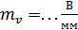 для векторов напряжений или 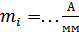 для векторов токов.

Контрольная работа №1 содержит семь заданий
1. Тема «линейные электрические цепи постоянного тока»
1.1. расчет электрической цепи, содержащей один источник электрической энергии, методом свертывания схем
2. Тема «разветвленные электрические цепи постоянного тока»
1.2. расчет методом контурных токов,
1.3. расчет методом узловых напряжений,
3. Тема «однофазные электрические цепи синусоидального тока»
2.1. расчет неразветвленной (последовательной) цепи,
2.2. расчет разветвленной (параллельной) цепи,
4. Тема «трехфазные электрические цепи»
3.1. расчет симметричной нагрузки потребителей, соединенных «треугольником»
3.2. расчет потребителей, соединенных «звездой»

Контрольная работа №2 содержит четыре задания
1. Тема «трансформаторы»
1.1. расчет трансформатора схемой замещения
2. Тема «асинхронные двигатели»
2.1. расчет характеристик трехфазного асинхронного двигателя
3. Тема «основы электропривода»
3.1. расчет асинхронного двигателя для привода механизма
4. Тема «полупроводниковые выпрямители»
4.1. расчет выпрямителя напряжения

Вариант для каждого студента индивидуален.
Контрольная работа выполняется в отдельной тетради, желательно в клетку. Условие задачи надо переписывать полностью и начинать решение необходимо с краткого перечня исходных данных и искомых величин. Необходимо оставлять поля шириной 20-25мм для замечаний рецензента. Формулы и расчеты выполняют чернилами, а чертежи схем выполняются карандашом, на графиках и векторных диаграммах указывают масштаб. Исходные данные и искомые величины выражаются в Международной системе единиц (СИ). Электрические схемы должны быть вычерчены в условных обозначениях, определенных стандартом.
Ход решения каждой задачи должен сопровождаться краткими пояснениями, т.е. следует указать, какие формулы применяются при решении задачи.
В заключении необходимо указать список литературы, используемой студентом при выполнении контрольной работы.
После получения работы с оценкой и замечаниями преподавателя надо исправить отмеченные ошибки и повторить недостаточно усвоенный материал. После получения незачтённой работы студент должен в той же тетради выполнить ее снова по старому или новому варианту (в зависимости от указаний преподавателя) и предоставить работу на повторное рецензирование.
В случае возникновения затруднений при выполнении контрольной работы студент может обратиться в техникум для консультации.
Учебными планами заочного обучения предусмотрено выполнение обучающимися нескольких лабораторно-практических заданий. Эти работы выполняются в период учебно-экзаменационной сессии. К этим работам учащиеся допускаются после сдачи контрольной работы. К сдаче экзамена допускаются студенты, которые имеют зачет по контрольным и лабораторным работам.

РЕКОМЕНДУЕМАЯ ЛИТЕРАТУРА
1.Синдеев Ю.Г. «Электротехника с основами электроники» «Феникс» -2004г. Ростов на Дону.
2.Полещук В.И. задачник по электротехнике И электронике: учеб. Пособие для студ. Сред. Проф. Образования / 3-е изд., стер. -М. : Издательский Центр «Академия», 2007. 224 с.
3.Савилов Г.В. «Электротехника и электроники» Курс лекций – М: Издательско-торговая корпорация «Дашков и К», 2009.
4.Прошин В.М. «Лабораторно-практические работы по электротехнике». М. Москва : Асаdemia, 2009.

ЛИНЕЙНЫЕ ЭЛЕКТРИЧЕСКИЕ ЦЕПИ ПОСТОЯННОГО ТОКА

Основные понятия, формулы и уравнения
Простейшая электрическая цепь состоит из источника электрической энергии, пассивного приемника и соединительных проводов, образующих замкнутый контур. На рис. 1.1.1 представлена схема замещения простейшей электрической цепи постоянного тока, где E и Rв – электродвижущая сила и внутреннее сопротивление источника; R – сопротивление пассивного приемника; U – напряжение на зажимах источника и приемника; I – сила тока в контуре схемы.
Закон Ома для схемы простейшей электрической цепи 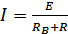 (1.1.1)
– для пассивного участка электрической цепи 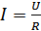 (1.1.2)
– для активного участка электрической цепи 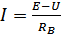.
Знаки электродвижущей силы E и напряжения U в уравнениях (1.1.1)–(1.1.2) принимаются положительными, если направления электродвижущей силы и напряжения совпадают с направлением тока и отрицательными – если не совпадают.
Уравнение электрического состояния источника (1.1.3)
На основании данного уравнения может быть получено выражение, описывающее внешнюю характеристику U(I) реального источника электрической энергии (1.1.4)
Мощность источника определяется по следующему выражению
(1.1.5)
Мощность пассивного приемника – 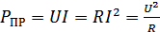 (1.1.6)

При решении задач для электрической цепи с одним источником с целью упрощения схемы чаще применяют метод эквивалентных преобразований.
При последовательном соединении пассивных приемников эквивалентное электрическое сопротивление равно их сумме
(1.1.7)
если n последовательно соединенных резисторов имеют одинаковые сопротивления равные R , то эквивалентное электрическое сопротивление будет
Rэ = nR. (1.1.8)
Эквивалентное электрическое сопротивление группы параллельно соединенных пассивных приемников определяется по выражению
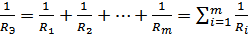 (1.1.9)
или эквивалентная электрическая проводимость соответственно равна
. (1.1.10)
Если n параллельно соединенных резисторов имеют одинаковые электрические сопротивления R , то их эквивалентное сопротивление равно
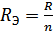 (1.1.11)
если параллельно соединены два элемента, то их эквивалентное сопротивление определяется выражением
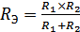 (1.1.12)

Во многих случаях в электрических цепях целесообразным оказывается преобразование пассивных приемников, соединенных «треугольником» (смотри рис. 1.1.2), на эквивалентное соединение «звездой» (смотри рис. 1.1.3), или наоборот.
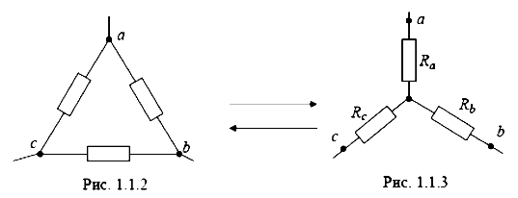
Сопротивления лучей эквивалентной «звезды» определяются по формулам (1.1.13)  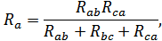  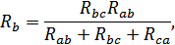  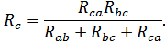 | При замене «звезды» сопротивлений эквивалентным «треугольником» сопротивлений, сопротивления его сторон рассчитываются по формулам (1.1.14)  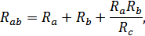  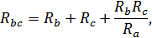  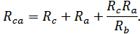

Расчет токов в разветвленных электрических цепях с несколькими источниками питания выполняются с применением законов Кирхгофа.
Согласно первому закону Кирхгофа, применяемому к узлам электрической схемы, алгебраическая сумма токов ветвей сходящихся в узле равна нулю, то есть
. (1.1.15)
При составлении уравнений токи, направленные к узлу схемы, надо записывать с одним знаком, направленные от узла – с противоположным.
Второй закон Кирхгофа применяется к контурам электрической схемы и формулируется следующим образом: алгебраическая сумма электродвижущих сил в замкнутом контуре электрической схемы равна алгебраической сумме напряжений, то есть
(1.1.16)
где E_{i} – i-я электродвижущая сила активного элемента, входящего в контур; U_{j} = R_{j} I_{j} – напряжение на рисунок j-м пассивном участке контура; m – число электродвижущих сил в контуре; p – число пассивных элементов контура.
Напряжения и электродвижущие силы в уравнении записываются с положительным знаком, если они совпадают по направлению с предварительно выбранным направлением обхода контура и с отрицательным – если не совпадают.
В электрических цепях, имеющих два узла, напряжение между этими узлами может быть определено по формуле
U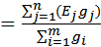. (1.1.15)
где E_{j} – электродвижущая сила j-й ветви; 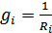 – проводимость i-й ветви.
Слагаемые E_{j}g_{j} в выражении (1.1.17) положительны, если выбранное направление напряжения U между узлами противоположно положительным направлениям электродвижущих сил в ветвях электрической цепи, и отрицательны, если они совпадают.

Примеры решения задач

Задача 1.1 расчет электрической цепи, содержащей один источник электрической энергии
Метод свертывания схем (или метод эквивалентных преобразований) может быть применен, если в цепи имеется только один источник электрической энергии. Метод заключается в последовательном упрощении схемы путем замены параллельных, последовательных и других («звезда», «треугольник») соединений сопротивлений эквивалентными сопротивлениями. В конечном виде схема представляет собой контур, состоящий только из источника и эквивалентного сопротивления. По этой схеме находится входной ток. Для нахождения остальных токов и напряжений преобразования ведут в обратном порядке, разворачивая схему. При анализе электрических цепей используются законы Ома и Кирхгофа.
Для схемы, приведенной на рис.1.2.1, необходимо:
1. Рассчитать все токи в ветвях.
2. Проверить выполнимость 1-го закона Кирхгофа для рассчитанной схемы.
3. Рассчитать напряжение на каждом сопротивлении схемы.
4. Проверить выполнимость 2-го закона Кирхгофа для внешнего контура рассчитанной схемы.
5. Рассчитать напряжения между точками 2–4 (U2-4) и 4–5 (U4-5).
6. Проверить правильность расчета, используя уравнение баланса мощностей.
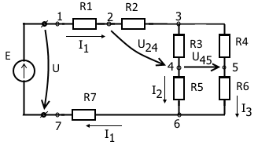

Рис.1.2.1

Дано: R1=5 Ом, R2=12 Ом, R3=10 Ом, R4=20 Ом, R5=25 Ом, R6=8 Ом, R7=14 Ом, U =80 В.
Решение:
Проанализируем схему. Схема имеет 3 ветви и 2 узла. На ней можно выделить 3 контура.
Узлы: точки 3 и 6.
Ветви: 1-я состоит из источника эдс E и резисторов R1, R2, R7.
2-я состоит из резисторов R3 и R5.
3-я состоит из резисторов R4 и R6.
Контуры (рис. 1.2.2):
1-й образован источником эдс E и резисторами R1, R2, R3, R5, R7.
2-й образован резисторами R3, R4, R6, R5.
3-й (внешний контур) образован источником эдс Е и резисторами R1, R2, R4, R6 и R7.
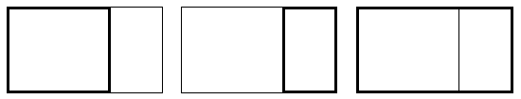
Рис.1.2.2 Контуры

Направление токов I₁, I₂, I₃ в схеме определяется направлением эдс источника. Эти направления показаны стрелками на схеме.
1. Рассчитаем токи в ветвях.
1.1. Для этого сначала преобразуем схему.
На этой схеме последовательно соединенные сопротивления каждой отдельной ветви заменены эквивалентными сопротивлениями. Обратите внимание на то, какие номера присвоены эквивалентным сопротивлениям!
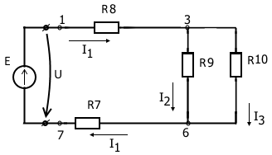
R8 = R1 + R2 = 5+12 = 17 Ом;
R9 = R3 + R5 = 10+25 = 35 Ом;
R10 = R4 + R6 = 20+8 = 28 Ом.
Обратите внимание на оставшиеся в схеме контрольные точки. Их номера менять не будем.
Рис. 1.2.3. Схема, полученная упрощением схемы рис.1.2.1
1.2. Приведем схему к еще более простому виду, заменив параллельно соединенные сопротивления R9 и R10 эквивалентным (обратите внимание на номер эквивалентного сопротивления). Как известно, при параллельном соединении ветвей складываются проводимости ветвей:
Получилась схема, показанная на рис. 1.2.4. Отметим, что через все три оставшиеся сопротивления (R7, R8, R11) идет один и тот же ток I₁.
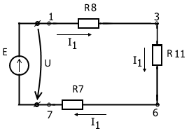

Рис. 1.2.4. Схема, полученная упрощением схемы рис. 1.2.3

1.3. Последнее упрощение схемы. Заменим последовательно соединенные сопротивления R7, R8, R11, эквивалентным сопротивлением R12 и получим полностью свернутую схему, показанную на рис. 1.2.5. Сопротивление R12 в данном случае является входным сопротивлением электрической цепи:
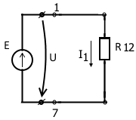
R12 = R8 + R11 + R7 = 17+ 15,56 + 14 = 46,56 Ом.

Рис. 1.2.5. Схема, полученная упрощением схемы рис.1.2.4

1.4. Находим ток I₁ (входной ток) по формуле закона Ома:
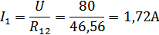
1.5. Определяем токи I₂ и I₃. Для этого сначала необходимо узнать напряжение на параллельном участке схемы (напряжение между точками 3 и 6 (U₃₆)). Для этого возвращаемся к схеме рис. 1.2.4:
Находим токи I₂ и I₃. Для этого возвращаемся к схеме рис. 1.2.3:
2. Проверим, выполняется ли 1-й закон Кирхгофа в данной цепи. Согласно этому закону (для узла 6):
I₁ = I₂ + I₃ = 0,76 + 0,96 = 1,72А
Поскольку рассчитанный по п.1.4 ток I₁ равен сумме токов I₂ и I₃ (1,72 А = 1,72 А), то можно считать, что 1-й закон Кирхгофа в данной цепи выполняется.
3. Определяем напряжения на резисторах. Согласно закону Ома напряжение на резисторе равно произведению его сопротивления на ток в этом сопротивлении:
4. Проверим, выполняется ли 2-й закон Кирхгофа для внешнего контура. Согласно этому закону
80==8,6+20,62+19,2+7,68+24,08
80≈80,18
Поскольку сумма напряжений на резисторах, входящих в контур, равна ЭДС источника, можно считать, что 2-й закон Кирхгофа в данной цепи выполняется.
5. Найдем напряжения между заданными точками (U₂₄ и U₄₅).
Чтобы найти напряжение между точками 2 и 4 (U₂₄) вернемся к схеме рис. 6 и воспользуемся 2-м законом Кирхгофа для контура, образованного напряжениями на резисторах R2 и R3 (U_{R2}, U_{R3} соответственно) и U₂₄. Обход контура выберем по часовой стрелке. Напряжения U_{R2} и U_{R3} направлены также как и токи в резисторах R2 и R3 соответственно. Направление напряжения U₂₄ показано на рис.1.2.1:
Напряжение U₄₅. Согласно 2-му закону Кирхгофа для контура, состоящего из напряжений U_{R3}, U_{R4} и U₄₅ (направление обхода контура по часовой стрелке), имеем:
6. Проверка балансом мощностей. Баланс мощностей означает, что мощность источников электрической цепи равна мощности потребителей цепи в каждый момент времени. В данном случае мощность источника ЭДС P_{E} должна быть равна суммарной мощности резисторов P_{R} :
или
Мощность источника P_{E}:

Суммарная мощность резисторов P_{R}:

Как видим, баланс мощностей почти выполняется:
137,6 Вт ≈ 137,73 Вт,

Ошибка расчета составит

Следовательно, решение можно считать верным.

Задача 1.2 метод контурных токов
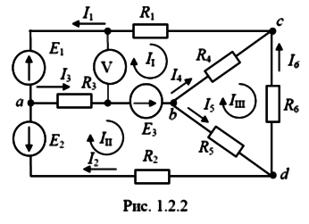
В электрической цепи, схема которой изображена на рис. 1.2.2, известны электродвижущие силы активных элементов E1=12B, E2=15B, E3=27B, сопротивления резисторов:
R1 = 4 Ом, R2 = 9 Ом,
R3 = 7 Ом, R4 = 3 Ом,
R5 = 5 Ом, R6 = 2 Ом.
Определить токи во всех ветвях схемы.
Решение
Заданная электрическая схема представляет собой разветвленное соединение активных элементов и пассивных приемников. В схеме имеется x = 4 узла и y = 6 ветвей.
Расчет токов можно выполнять методом непосредственного применения законов Кирхгофа, для чего надо указать вероятные положительные направления токов в ветвях. Обозначим узлы и токи в ветвях электрической цепи.
Число уравнений в системе, составляемых по законам Кирхгофа, должно быть равно числу искомых токов, то есть числу ветвей y . По первому закону Кирхгофа составляются уравнения для независимых узлов, число которых равно (x -1). По второму закону Кирхгофа уравнения составляются для независимых контуров в количестве равном y - (x -1).
Таким образом, для данной электрической схемы надо составить шесть уравнений, из них три уравнения ‒ по первому закону Кирхгофа и три уравнения ‒ по второму закону Кирхгофа. Составим уравнения по первому закону Кирхгофа для узлов a, b, c и по второму – для контуров I, II, III , соответственно
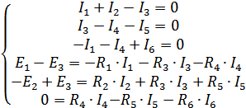
При составлении уравнений по второму закону Кирхгофа направление обхода контуров было принято по часовой стрелке.
Решение задачи этим методом позволяет определить действительные токи в ветвях, установить их правильные направления, но система уравнений громоздка, решение ее при отсутствии вычислительной машины становится трудоемким. Поэтому чаще пользуются практическими методами. К числу универсальных относится метод контурных токов.
По методу контурных токов вводятся условные контурные токи, с помощью которых после их расчета определяются действительные токи в ветвях. Число контурных токов равно числу независимых контуров электрической цепи. Уравнения для расчета контурных токов составляются по второму закону Кирхгофа. При составлении уравнений учитываются напряжения на всех пассивных элементах контура от собственного контурного тока и в смежных элементах – от контурных токов соседних контуров. Направление обхода контура лучше выбрать совпадающим с направлением собственного контурного тока.
Составим уравнения для контуров I, II, III электрической схемы, представленной на рис. 1.2.2, при этом направления контурных токов и соответственно направление обхода контура примем по часовой стрелке
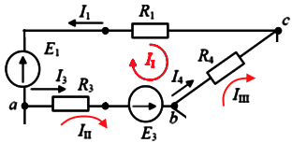
Контур I
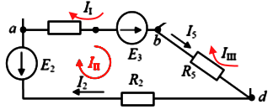
Контур II
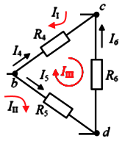
Контур III

Составим систему уравнений
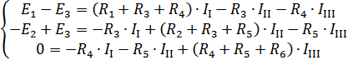
Подставив числовые значения, надо решить любым методом полученную систему алгебраических уравнений относительно контурных токов II , III , IIII .
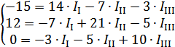
Решая эту систему уравнений, можно найти контурные токи I_{I}, I_{II}, I_{III}, а по ним – искомые токи ветвей I₁, I₂, I₃, I₄, I₅, I₆.

Используя метод Крамера, контурные токи можно рассчитать по формулам
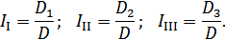
где D – определитель системы, составленный из коэффициентов при неизвестных токах; D₁, D₂, D₃ – определители, полученные из определителя D заменой столбца коэффициентов определяемого тока столбцом электродвижущих сил.
Для рассматриваемой системы уравнений
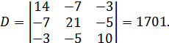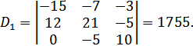

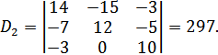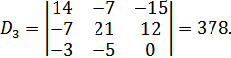

Получаем следующие значения контурных токов: I_{I} = -1,032 А; I_{II} = 0,175 А; I_{III} = -0,222 А. Отрицательные знаки рассчитанных токов указывают на то, что выбранное направление контурного тока не соответствует действительному. Токи в ветвях исследуемой электрической схемы
I₁ = -I_{I} = 1,032 А; I₂ = I_{II} = 0,175 А; I₃ = -I_{I} + I_{II} = 1,207 А;
I₄ = -I_{I} + I_{III} = 0,81 А; I₅ = I_{II} + I_{III} = 0,397 А; I₆ = -I_{III} = 0,222 А.

Правильность и точность решения задачи можно проверить составлением баланса мощностей

После подстановки числовых значений получим
– мощность активных элементов
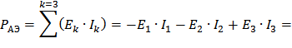
– мощность пассивных приемников равна
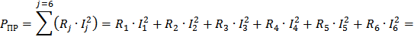

Ошибка расчета составит

Задача 1.3 метод узловых напряжений
В электрической цепи, схема и данные которой представлены в задаче 1.2, определить токи в ветвях с резисторами R1, R2 и R3 методом узловых напряжений.
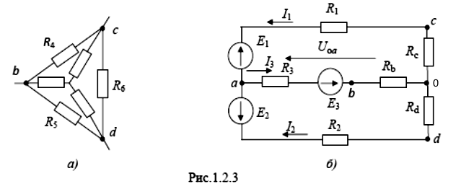
Решение
Метод узловых напряжений применяется при расчете, когда электрическая схема имеет два узла и n параллельно соединенных ветвей или в случае, когда схема с помощью эквивалентных преобразований может быть приведена к схеме с двумя узлами.
Заданная электрическая схема имеет четыре узла, но если пассивный «треугольник» сопротивлений R4, R5, R6 заменить эквивалентным соединением «звездой» с сопротивлениями Rb, Rc, Rd , схема будет состоять из трех ветвей, подключенных к двум узлам:
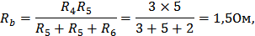
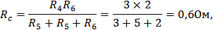
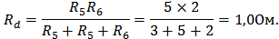
Обозначим напряжение Uoa между узлами полученной электрической схемы (смотри рис. 1.2.3 б) и рассчитаем по выражению
=16.74В
Произведение E_{k}g_{k} записывается с положительным знаком, так как электродвижущая сила E_{k} направлена встречно по отношению к выбранному произвольно направлению узловых напряжений Uoa .

Проводимости ветвей соответственно равны
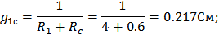
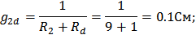
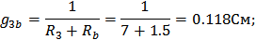

Токи в ветвях электрической цепи определяются с помощью закона Ома (1.1.2)

Для определения следующих токов I₄, I₅, I₆ необходимо вычислить потенциалы точек b, c, d.
Рассмотрим ветвь a-b-o: 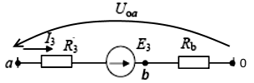
Потенциал точки o равен 0:
Тогда потенциал точки b равен:
Аналогично для точек c и d, с учетом направлений токов I₁, I₂:
Рассчитываем токи I₄, I₅, I₆ по закону Ома (см. рис.1.2.2, III контур):
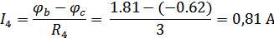
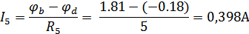
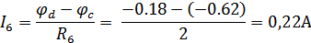
Как видим, значения токов совпали с предыдущей задачей.

Вопросы для самоконтроля
1. Изобразите схему простейшей электрической цепи, состоящей из источника питания с известным внутренним сопротивлением, резистивного приемника электрической энергии и соединительных проводов между ними. Напишите закон Ома для всей замкнутой электрической цепи и для пассивного участка внешней электрической цепи.
2. Какую электрическую цепь называют линейной? Каковы свойства элементов, входящих в такую электрическую цепь?
3. Составьте уравнение для напряжения на зажимах источника и постройте графики вольтамперных характеристик (ВАХ), представляющие собой зависимости этого напряжения от тока нагрузки для условий: R_{В} = 0, R_{В} ≠ 0 (где RВ - внутреннее сопротивление источника).
4. Какими схемами замещения можно представить реальный источник электрической энергии для условий: R_{В} = 0, R_{В} « R_{П} , R_{В} » R_{П} (где R_{П} – сопротивление пассивного приемника)?
5. Напишите выражение для эквивалентного сопротивления участка электрической схемы, состоящего: а) из n – последовательно соединенных резисторов; б) из n – параллельно соединенных резисторов; в) из двух параллельно соединенных резисторов.
6. Напишите выражения для электрических сопротивлений резисторов, применяемых при замене соединения пассивных приемников «треугольником» эквивалентным соединением «звездой» и наоборот при замене соединения «звездой» эквивалентным соединением «треугольником».
7. Сформулируйте первый и второй законы Кирхгофа и напишите уравнения, соответствующие этим законам.
8. Нарисуйте любую разветвленную схему электрической цепи с несколькими источниками электрической энергии, покажите вероятные положительные направления токов в ветвях схемы. Определите необходимое число уравнений для расчета токов этой схемы, установите, сколько из них надо составить по первому закону Кирхгофа и сколько уравнений по второму закону Кирхгофа. Составьте эти уравнения.
9. Что следует понимать под балансом мощностей? Составьте уравнение баланса мощностей для электрической схемы, рассмотренной в пункте 8.
10. Опишите суть метода контурных токов. Какие законы электротехники положены в основу этого метода? Составьте систему уравнений по методу контурных токов для электрической схемы, рассмотренной в пункте 8.

ОДНОФАЗНЫЕ ЭЛЕКТРИЧЕСКИЕ ЦЕПИ СИНУСОИДАЛЬНОГО ТОКА

Основные формулы и уравнения
В линейных электрических цепях синусоидального тока напряжения, электродвижущие силы и токи являются синусоидальными функциями времени
(4.1.1)
где u , e , i – мгновенные значения синусоидальных напряжения, электродвижущей силы и тока; Um, Em, Im – амплитудные значения синусоидальных напряжения, электродвижущей силы и тока; ω = 2πf – угловая частота; – начальные фазы синусоидальных напряжения, электродвижущей силы и тока.
Соотношения между напряжениями и токами в электрической цепи переменного тока зависят не только от преобразования электрической энергии в тепловую, но и от изменения энергий магнитного и электрического полей в индуктивных катушках и конденсаторах.
Электрическая цепь переменного тока с резистивным элементом
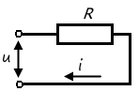
Параметром резистивного элемента является активное сопротивление R . В резисторе происходит необратимый процесс преобразования электрической энергии в тепловую. Если к резистору приложено синусоидально изменяющееся напряжение то, по закону Ома, мгновенное значение тока в электрической цепи
(2.1.2)
Действующие значения напряжения и тока
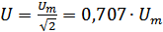, 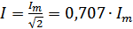 (4.1.3)
Так как амплитудное значение тока равно 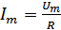, то
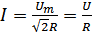 (4.1.4)
Полученное выражение (2.1.4) – есть закон Ома для действующих значений напряжения и тока.
Средняя за период мощность – есть активная мощность данной электрической цепи, измеряемая в ваттах
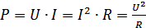. (4.1.5)

Электрическая цепь переменного тока с индуктивным элементом
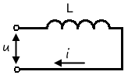
Параметром данной электрической цепи является только индуктивность L (активное сопротивление R = 0). Пусть в данной электрической цепи задано мгновенное значение тока .
Переменный ток возбуждает переменный магнитный поток, который индуцирует электродвижущую силу самоиндукции e_{L} . По второму закону Кирхгофа
где Um = ωLI_{m} =X_{L}I_{m} – амплитудное значение приложенного напряжения; X_{L} = ωL = 2πfL – реактивное индуктивное сопротивление, с единицей измерения Ом.
Напряжение цепи с индуктивным элементом опережает по фазе ток на угол , то есть .
Закон Ома для действующих значений напряжения и тока
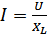 или (4.1.6)
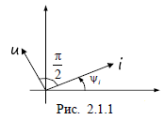
Векторная диаграмма для этой электрической цепи представлена на рис. 2.1.1.
Активная мощность, характеризующая необратимое преобразование электрической энергии и количественно определяемая средним значением мгновенной электрической мощности за период, для индуктивного элемента равна нулю
P =U⋅I⋅cosφ = 0 при φ=90^{о}. (4.1.7)
Реактивная мощность индуктивного элемента представляет собой амплитудное значение мгновенной мощности
. (4.1.8)
Единице измерения реактивной мощности присвоено название вольт-ампер реактивный, сокращенно ВАр.
Неразветвленная электрическая цепь с активным сопротивлением и индуктивностью
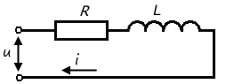
Реальная индуктивная катушка с параметрами R ≠ 0 и L ≠ 0 может быть представлена схемой замещения с последовательным соединением резистивного и индуктивного элементов.

Закон Ома для данной электрической цепи может быть записан
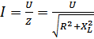 или (4.1.9)
где U и I – модули действующих значений напряжения и тока; – полное сопротивление, графически изображается гипотенузой прямоугольного треугольника сопротивлений (смотри рис. 2.1.2), а катетами его являются активное R и реактивное индуктивное X_{L} = ωL сопротивления.
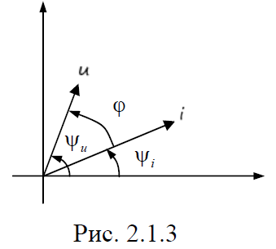
Векторная диаграмма для электрической цепи с активным сопротивлением и индуктивностью представлена на рис. 2.1.3, вектор тока отстает от вектора напряжения на угол φ=.

Мощности P, Q_{L} и S графически образуют прямоугольный треугольник, из которого рассчитывается значение полной мощности
. ( 4.1.10)
Единице полной мощности присвоено название вольт-ампер, сокращенно ВА.
Электрическая цепь с емкостным элементом
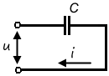
Электрическая цепь с идеальным конденсатором характеризуется только одним параметром – емкостью С. Если к электрической цепи приложено синусоидальное напряжение , то мгновенное значение тока будет равно
(4.1.11)
где 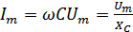 – амплитудное значение тока в электрической цепи; 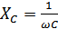 – реактивное емкостное сопротивление, Ом; C – электрическая емкость конденсатора, Ф; φ= – угол сдвига фаз между векторами напряжения и тока (обратите внимание на знак «-»).
Закон Ома для действующих значений напряжения и тока
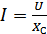 или (4.1.12)
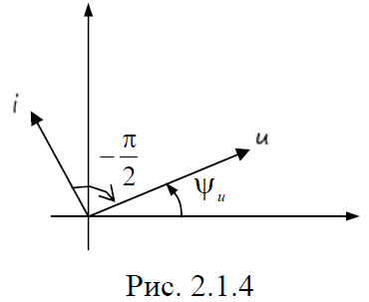
Векторная диаграмма для электрической цепи с емкостным элементом построена на рис. 2.1.4, вектор тока в емкостном элементе опережает вектор напряжения на угол .
Активная электрическая мощность, равная среднему значению мгновенной мощности за период, для емкостного элемента равна нулю
P =U⋅I⋅cosφ = 0 при .
Реактивная мощность емкостного элемента представляет амплитудное значение мгновенной мощности
.
Неразветвленная электрическая цепь с активным и емкостным элементами
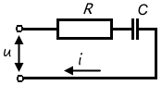
Закон Ома для данной электрической цепи может быть записан следующим образом
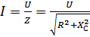 или (4.1.13)
где U и I – модули действующих значений напряжения и тока; 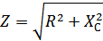 – полное сопротивление, графически изображается гипотенузой прямоугольного треугольника сопротивлений (смотри рис. 2.1.5), а катетами его являются активное R и реактивное емкостное 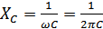 сопротивления.
Полное сопротивление Z графически изображается гипотенузой прямоугольного треугольника сопротивлений.
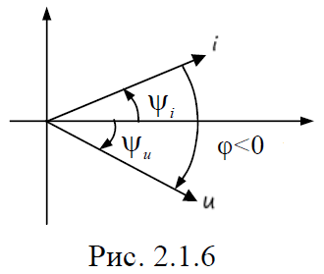
Векторная диаграмма для электрической цепи с активным сопротивлением и емкостью представлена на рис. 2.1.6, вектор напряжения отстает от вектора тока на угол φ.

Мощности P, Q_{C} и S графически образуют прямоугольный треугольник, из которого рассчитывается значение полной мощности
. ( 4.1.14)
Неразветвленная электрическая цепь с активным сопротивлением, индуктивностью и емкостью
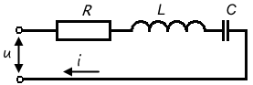
Закон Ома для модулей действующих значений тока и напряжения такой электрической цепи может быть записан в виде
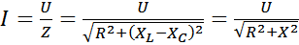 (2.1.15)
При построении векторной диаграммы для электрической цепи с последовательным соединением R, L и C элементов
- сначала откладывают в соответствующем масштабе 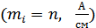 ток I,
затем в принятом масштабе 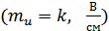 откладывают падения напряжения на соответствующих сопротивлениях в последовательности их расположения в электрической цепи, при этом
- напряжение на резисторе U_{R} строят совпадающим по фазе с током,
- напряжение на индуктивности U_{L} – опережающим вектор тока на угол 90⁰,
- напряжение на емкости U_{C} – отстающим от вектора тока на угол 90⁰.
- Напряжение, приложенное к электрической цепи, находят как векторную сумму
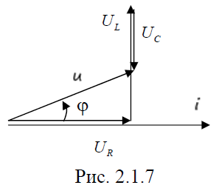
Векторная диаграмма участка электрической цепи с последовательным соединением элементов с параметрами R, L,C показана на рис. 2.1.7. При равенстве индуктивного и емкостного сопротивлений X_{L} = X_{C} наступает резонанс напряжений
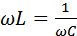 ( 4.1.15)
откуда угловая резонансная частота
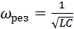 ( 4.1.16)
резонансная частота 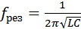 ( 4.1.17)
Полное сопротивление электрической цепи при резонансе напряжений равно активному сопротивлению и приобретает минимальное значение
Поэтому:
- ток в электрической цепи имеет наибольшее значение и совпадает по фазе с напряжением, то есть фазовый сдвиг φ = 0 и коэффициент мощности cosφ =1,
- активная мощность имеет наибольшее значение P =U⋅I⋅cosφ = U⋅I,
- реактивная мощность Q_{C} =U⋅I⋅sinφ =0.
Электрическая цепь с параллельными ветвями
Разветвленная электрическая цепь, состоящая из двух параллельных ветвей, представлена на рис. 2.1.8. Модули действующих значений токов в ветвях, согласно закону Ома, равны
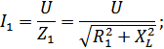  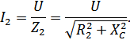 | (2.1.18)
Общий ток электрической цепи, согласно первому закону Кирхгофа, равен векторной сумме токов ветвей I=I₁+I₂ . (2.1.19)
Полная проводимость каждой ветви
(4.1.20)
полная проводимость всей электрической цепи
(4.1.21)
где G,G1 и G2 – активные проводимости неразветвленной части электрической цепи, первой и второй параллельных ветвей, соответственно;
B, B1и B2 – реактивные проводимости неразветвленной части электрической цепи, первой и второй параллельных ветвей, соответственно.

Полная проводимость графически изображается гипотенузой прямоугольного треугольника проводимостей (смотри рис. 2.1.9), а катетами его являются активная G и реактивная B проводимости. Из треугольника проводимостей следует
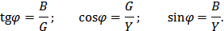
Ток каждой ветви можно представить двумя составляющими: активной Iа и реактивной Iр. Активная составляющая тока совпадает по фазе с приложенным напряжением
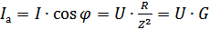 (4.1.22)
реактивная составляющая тока сдвинута относительно приложенного напряжения на угол 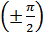
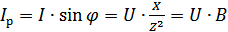 (4.1.23)
При этом 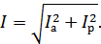
При построении векторной диаграммы для электрической цепи с параллельными ветвями
- сначала откладывают в соответствующем масштабе приложенное напряжение U,
затем в принятом масштабе откладывают токи в параллельных ветвях, при этом
- вектор тока I₁ строят отстающим по фазе от приложенного напряжения U,
- вектор тока I₂ опережающим по фазе вектор приложенного напряжения U.
- Ток в неразветвленной части электрической цепи, согласно первому закону Кирхгофа, находят как векторную сумму токов параллельных ветвей I=I₁+I₂.
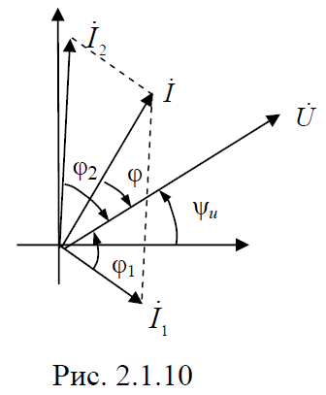
Векторная диаграмма такой рассматриваемой электрической цепи показана на рис. 2.1.10.
Мощности электрической цепи
– активная мощность
P =UIcosφ =U²G; (4.1.24)
– реактивная мощность
Q =UIsinφ =U²B; (4.1.25)
– полная мощность
. (4.1.26)

В электрической цепи с параллельными ветвями (смотри рис. 2.1.8) можно получить резонанс токов при условии равенства реактивных проводимостей B_{L} = B_{C} или
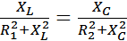 , (4.1.27)
тогда полная проводимость электрической цепи
(так как B = -B_{L} + B_{C} = 0), то есть равна активной проводимости. Угол сдвига фаз между током и напряжением в неразветвленной части электрической цепи равен нулю. Реактивные составляющие токов в параллельных ветвях равны между собой I_{1p}= I_{2p} или I_{pL}= I_{pC} и находятся в противофазе. Ток в неразветвленной части электрической цепи является чисто активным I = Ia =U (G₁ +G₂) =UG.
При резонансе токов электрическая цепь обладает только активной мощностью P =UIcosφ =UI .

Примеры решения задач

Задача 2.1 неразветвленная RLC-цепь
Определить показания электроизмерительных приборов и построить векторную диаграмму токов и напряжений для электрической цепи, принципиальная схема которой изображена на рис. 2.2.1, если ее электрические параметры равны: R1 = 10 Ом, L = 0,06 Гн, C = 200 мкФ, а напряжение изменяется по синусоидальному закону В с частотой f = 50 Гц.
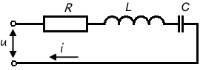
Рис. 2.2.1
Решение
Определим индуктивное и емкостное сопротивления элементов электрической цепи
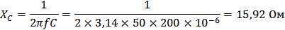
Вычислим полное сопротивление цепи:
Находим действующее значение тока:
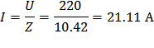
Найдем значение амплитуды тока :
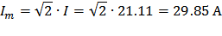
Угловая частота:
ω=2πf=2π⋅50=314;
Определим коэффициент мощности:
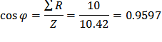
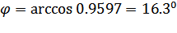
Мгновенное значение тока цепи:
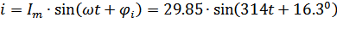
Определим полную мощность:
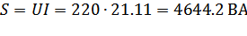
Определим активную мощность:
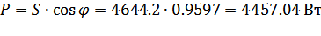
Определим реактивную мощность:
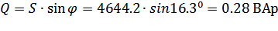
Для построения векторной диаграммы находим напряжения на каждом элементе цепи:
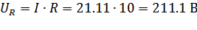
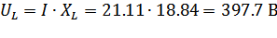
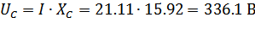
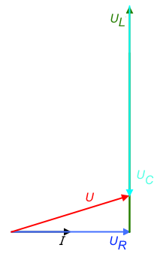
Строим векторную диаграмму (рисунок 2.2.2):
- сначала зададим масштаб тока 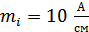, тогда длина вектора тока 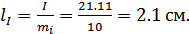
- затем для масштаба напряжений 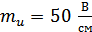 вычисляем длинны векторов напряжений: 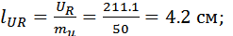
    - 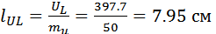и
Рис.2.2.2
- 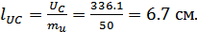
- напряжение на резисторе U_{R} строят совпадающим по фазе с током I,
- напряжение на индуктивности U_{L} – опережающим вектор тока на угол 90⁰,
- напряжение на емкости U_{C} – отстающим от вектора тока на угол 90⁰.
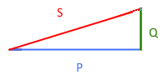
- Напряжение, приложенное к электрической цепи, находят как векторную сумму
Треугольник мощностей:

Резонанс напряжений.
Индуктивное и емкостное сопротивления, соединенные последовательно, вызывают в цепи переменного тока меньший сдвиг фаз между током и напряжением, чем если бы они были включены в цепь по отдельности.
Полная компенсация, т.е. полное уничтожение сдвига фаз между током и напряжением в такой цепи, наступит тогда, когда индуктивное сопротивление окажется равным емкостному сопротивлению цепи, т. е. когда X_{L} = Х_{С}
Из равенства X_{L} = Х_{С} можно определить значения частоты генератора, при которой наступает явление резонанса напряжений:
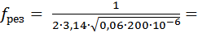 45,9Гц

Задача 2.2 разветвленная RLC-цепь
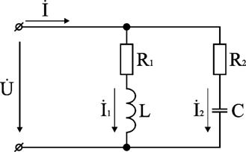
Проведем анализ работы электрической цепи с параллельным соединением элементов R, L, С. Рассмотрим следующую схему (рис.2.2.3).

Заданы величины R₁=20 Ом, R₂=51 Ом, L=0,1 Гн, С=220 мкФ, частота f=50Гц и входное напряжение U=110Sin(314t+0⁰).
Требуется определить токи в ветвях и ток всей цепи.
Рис.2.2.3

Решение
В данной схеме две ветви. Согласно свойству параллельного соединения, напряжение на всех ветвях параллельной цепи одинаковое, если пренебречь сопротивлением подводящих проводов.
Задача разбивается на ряд этапов
1. Определение сопротивлений ветвей.
Реактивные сопротивления элементов L и С определяем по формулам
X_{L}= ωL=314⨉0.1=31.4 Ом,
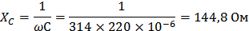
ω = 2πf=2⨉3,14⨉50=314 рад/с.
Полное сопротивление ветвей равны
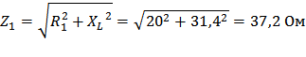
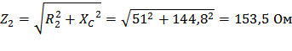
соответствующие им углы сдвига фаз
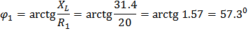
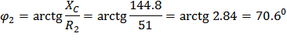

2. Нахождение токов в ветвях.
Токи в ветвях находятся по закону Ома
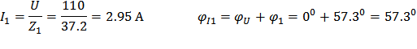
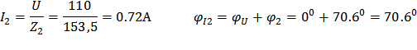
3. Нахождение тока всей цепи.
Ток всей цепи может быть найден несколькими методами: графическим, методом мощностей, методом проекций и методом проводимостей.
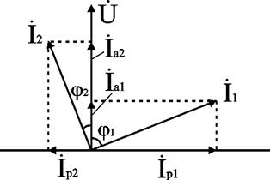
Чаще всего используют метод проекций и метод проводимостей.
В методе проекций ток I₁и I₂ раскладываются по две ортогональные составляющие активную и реактивную. Ось активной составляющей совпадает с вектором напряжения U. Ось реактивной составляющей перпендикулярна вектору U (рис.2.2.4).

Активные составляющие токов равны
I_{1а}= I₁cos φ₁=2,95⨉cos57.3=2.95⨉0.044= 1,59А,
I_{2а}= I₂cos φ₂=0.72⨉cos70.6=0.72⨉0.33= 0,24А,
I_{а}= I_{1а}+ I_{2а}=1,59+0,24= 1,83А.
Реактивные составляющие токов равны
I_{1р}= I₁sin φ₁=2,95⨉sin87.3=2.95⨉0.843= 2,49А,
I_{2р}= I₂sin φ₂=0,72⨉sin70.6=0.176⨉0.943= 0,67А,
I_{р}= I_{1р}- I_{2р}=2,49 – 0,67= 1,82A.
В последнем уравнении взят знак минус, поскольку составляющие I_{1р} (индуктивная) и I_{2р} (емкостная) направлены в разные стороны от оси U.
Полный ток находится из уравнений
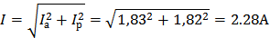
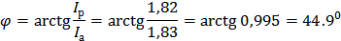

В методе проводимостей также используется разложение на активные и реактивные составляющие. Используя уравнение R=Z⋅cosφ активные составляющие токов записываются в виде
где через 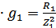 обозначена величина названная активной проводимостью первой ветви. Аналогичным образом получим
Величину ₁₂ называют активной проводимостью всей цепи.
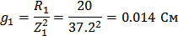
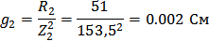
Используя уравнение X=Z⋅sin φ запишем реактивные составляющие токов
где b₁ и b₂ – реактивные проводимости ветвей.
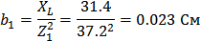
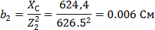
Для реактивной проводимости всей цепи имеем
В последнем уравнении взят знак минус, поскольку индуктивная и емкостная составляющие направлены в разные стороны от оси U.
Полный ток находится из уравнений
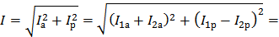

4. Анализ расчетных данных.
В зависимости от соотношения реактивных проводимостей b₁ и b₂ возможны три варианта: b₁>b₂; b₁<b₂; b₁=b₂.
Для варианта b₁>b₂ имеем I_{1р}>I_{2р}, φ>0. Цепь имеет активно-индуктивный характер. Векторная диаграмма изображена на рис. 2.2.5. | 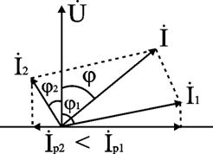
При b₁<b₂ токи I_{1р}<I_{2р}, φ<0. Цепь имеет активно-емкостный  характер. Векторная диаграмма изображена на рис. 2.2.6. | 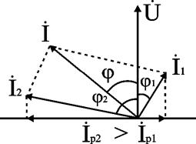
Если b₁=b₂, то I_{1р}=I_{2р}, φ=0. Цепь имеет чисто активное сопротивление. Ток потребляемый цепью от источника наименьший. Этот режим называется резонанс токов. Векторная диаграмма изображена на рис. 2.2.7. | 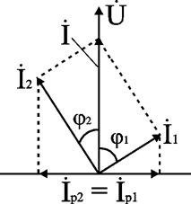
В нашем случае b₁=0.023См > b₂=0.006См, следовательно цепь имеет активно-индуктивный характер.
5. Определим полную мощность:
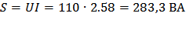
Определим активную мощность:
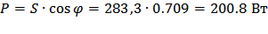
Определим реактивную мощность:
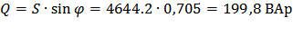
6.Для построения векторной диаграммы находим напряжения на каждом элементе цепи:
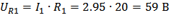
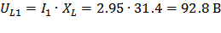
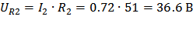
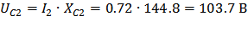

Строим векторную диаграмму (рисунок 2.2.8):
- зададим масштаб напряжений 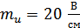 вычисляем длинны векторов напряжений: 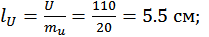
- зададим масштаб тока 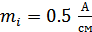, тогда длина векторов тока
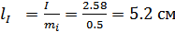
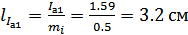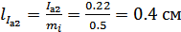
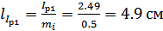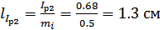
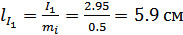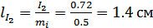

- напряжение на резисторе U_{R} строят совпадающим по фазе с током I,
- напряжение на индуктивности U_{L} – опережающим вектор тока на угол 90⁰,
- напряжение на емкости U_{C} – отстающим от вектора тока на угол 90⁰.

Таким образом, векторная диаграмма для данной разветвленной цепи будет иметь вид :
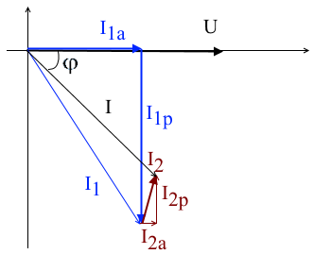
Рис.2.2.8

Вопросы для самоконтроля
1. Сформулируйте понятие действующего значения синусоидального тока. Как отличается действующее значение тока от его амплитудного значения?
2. Найдите векторную сумму двух периодических синусоидальных токов. Определите действующее значение и начальную фазу суммарного тока. Решите поставленную задачу построением векторной диаграммы токов.
3. Как зависят индуктивное и емкостное сопротивления элементов от частоты?
4. От чего зависит угол сдвига фаз в электрической цепи синусоидального тока между напряжением и током?
5. Напишите выражение по закону Ома для действующего значения тока в электрической цепи, состоящей из последовательно соединенных элементов с параметрами R и L (а также R и C), если к зажимам электрической цепи приложено синусоидальное напряжение u=U_{m}sin(ωt + ψu ). Постройте векторные диаграммы.
6. Напишите выражение для действующего значения напряжения на зажимах электрической цепи, состоящей из катушки индуктивности с активным сопротивлением R и индуктивностью L, если мгновенное значение тока представлено синусоидальной функцией i =I_{m}sin(ωt + ψi ). Начертите векторную диаграмму.
7. Катушка индуктивности, имеющая параметры L и R , включена параллельно конденсатору емкостью C . Напряжение на зажимах электрической цепи изменяется по синусоидальному закону u=U_{m}sin(ωt + ψu). Напишите выражение для модуля действующего значения тока в неразветвленной части электрической цепи.
8. В электрическую цепь включены последовательно две катушки индуктивности с параметрами R1, XL1 и R2 , XL2 и конденсатор емкостью C . Действующее значение приложенного синусоидального напряжения U . Напишите выражения для действующего значения тока и коэффициента мощности электрической цепи. Постройте векторную диаграмму.
9. В какой электрической цепи и при каком условии наступает резонанс напряжений?
10. Начертите треугольники сопротивлений и проводимостей и выведите формулы перехода от сопротивлений к проводимостям и обратно.
11. В какой электрической цепи и при каком условии наступает резонанс токов?
12. Постройте вектор напряжения U и вектор тока I  , сдвинутые между собой по фазе (причем φ > 0). Разложите тот и другой векторы на активную и реактивную составляющие.
13. Начертите треугольник мощностей и напишите формулы для расчета мощностей.
14. Какую величину называют коэффициентом мощности электрической цепи?
15. Каким образом можно повысить коэффициент мощности электрической цепи?
16. Определите действующее значение тока в индуктивной катушке с параметрами R ≅ 0 и L = 0,016 Гн, подключенной к источнику переменного синусоидального напряжения с изменяющейся частотой f =50 Гц, если электродвижущая сила самоиндукции индуктивной катушки равна 10 В.

ТРЕХФАЗНЫЕ ЭЛЕКТРИЧЕСКИЕ ЦЕПИ

Основные формулы и уравнения
Задача 3 относится к трехфазным цепям переменного тока. Решение этой задачи требует знания теории по темам Трехфазные электрические цепи. Знания свойств соединения «звездой» и «треугольником», умения строить векторные диаграммы при симметричной и несимметричной нагрузке.
Трехфазной называется система трех ЭДС одинаковой частоты, сдвинутых друг относительно друга по фазе так, что сумма углов сдвига равна 2π, или 360⁰.
Трехфазная система ЭДС называется симметричной, если ЭДС трех фаз сдвинуты друг относительно друга на угол 2π/3 = 120⁰ и амплитуды этих трех ЭДС одинаковы по величине.
Начала обмоток трехфазного генератора обозначаются прописными буквами А, В и С, а концы соответственно X, Y, Z (т.е. в трехфазном генераторе имеется три обмотки: АX, BY и CZ).
К каждой обмотке трехфазного генератора может быть подключена нагрузка с сопротивлениями Z_{A}. Z_{B} и Z_{C}.
Если при этом три обмотки генератора электрически не соединены, то такая трехфазная система называется несвязанной.
Каждая обмотка трехфазного генератора со своей нагрузкой и соединительными проводами называется фазой. В трехфазной системе различают три фазы: А, В и С.
В связанных трехфазных системах применяется соединение обмоток генератора и потребителя «звездой» или «треугольником».
При соединении обмоток генератора «звездой» (рис.5.1.) концы обмоток X, Y, Z электрически соединяются в одну точку, которая называется нулевой, или нейтральной. При этом генератор с потребителем соединяются тремя или четырьмя проводами.
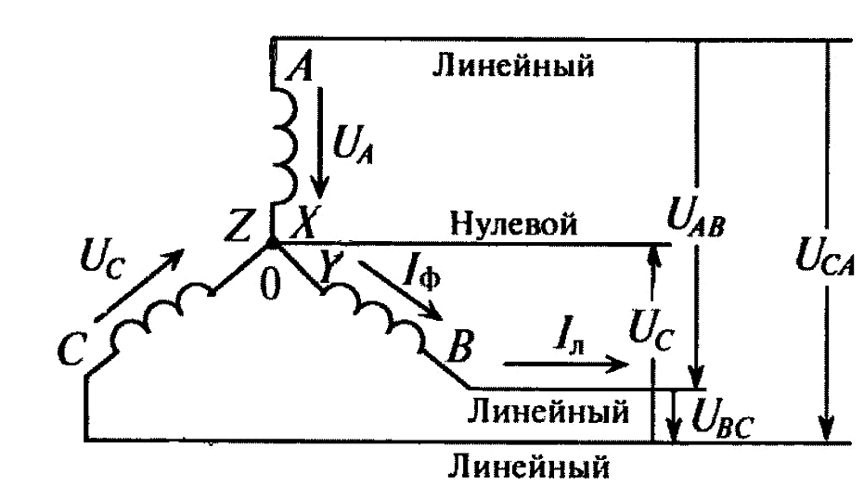
Рис.5.1
Провода, подключенные к началам обмоток генератора (А, В и С) , называют линейными проводами, а провод, подключенный к нулевой точке, называется нулевым или нейтральным.
Фазным называется напряжение между началом и концом обмотки генератора или между нулевым и линейным проводом. Обозначаются фазные напряжения буквами с индексами фаз U_{А} , U_{В} ,U_{С}.
Линейным называется напряжение между началами обмоток генератора или между линейными проводами. Обозначаются линейные напряжения U_{АВ}, U_{ВС}, U_{СА}.
При симметричной системе ЭДС линейное напряжение трехфазного генератора, обмотки которого соединены «звездой» в √3 раза больше фазного напряжения:
Линейный ток равен фазному току: Iл = Iф .

Соединение «звездой» потребителя и генератора может быть с нулевым проводом, т.е. четырехпроводная цепь, и без нулевого провода, т.е. трехпроводная цепь.
Равномерной считается нагрузка, при которой сопротивления фаз одинаковы по величине Z_{A} = Z_{B} = Z_{C} , по характеру (активный, индуктивный или емкостной) и имеют одинаковый угол сдвига фаз φ_{А} = φ_{В} = φ_{С}. При равномерной нагрузке фаз нулевой провод не нужен.
При неравномерной нагрузке фаз отсутствие нулевого провода приводит к неодинаковым по величине напряжениям на каждой фазе потребителя. Нулевой провод служит для выравнивания напряжений на фазах потребителя при неравномерной нагрузке фаз.
Ток в нулевом проводе при соединении «звездой» определяется геометрической суммой токов в фазах потребителя:
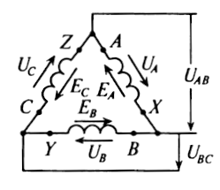
Величина напряжения на каждой фазе потребителя в √3 раза меньше линейного напряжения: 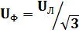

При соединении обмоток генератора «треугольником» (рис.5.2) конец обмотки фазы А соединяется с началом обмотки фазы В, конец обмотки фазы В соединяется с началом обмотки фазы С, конец обмотки фазы С соединяется с началом обмотки фазы А и к точкам соединения подключаются линейные провода.
Рис.5.2
При соединении обмоток генератора «треугольником» трехфазная цепь трехпроводная.
Линейное напряжение U_{АВ} равно фазному напряжению U_{А} , U_{ВС} = U_{В} и U_{СА}= U_{С}
U_{л} = U_{ф}.
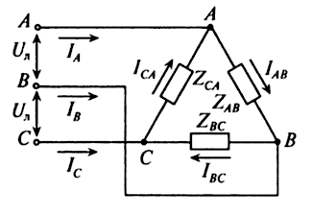
Так как при симметричной системе ЭДС все линейные напряжения равны по величине и сдвинуты на угол 120⁰ по фазе, то и напряжения на каждой фазе потребителя, соединенного «треугольником», равны по величине и сдвинуты на угол 120⁰, независимо от характера нагрузки. При соединении потребителей «треугольником» линейные токи обозначаются прописными буквами с индексами фаз, т.е. I_{А} , I_{В} , I_{С} , а токи в фазах потребителя - I_{АВ} , I_{ВС} и I_{СА}.
Линейный ток при соединении потребителей «треугольником» (рис.5.3) определяется геометрической разностью двух фазных токов, сходящихся с линейным в одной узловой точке:
Рис.5.3
I_{А} = I_{АВ} – I_{СА} ; I_{В} = I_{ВС} – I_{АВ} ;
I_{С} = I_{СА} – I_{ВС}.
При равномерной нагрузке и симметричной системе ЭДС при соединении потребителей «треугольником» линейный ток в трехфазной цепи в раза больше фазного тока:
Активная мощность, отдаваемая трехфазным генератором и потребляемая трехфазным потребителем, определяется суммой активных мощностей каждой фазы потребителя:
Аналогичное определение можно отнести и к реактивной мощности трехфазного тока, т.е.:
Полная мощность трехфазного потребителя равна
При равномерной нагрузке фаз при соединении потребителей «звездой» и «треугольником» мощности трехфазного тока определяются выражениями:
активная мощность – (Вт),
реактивная мощность - (Вар),
полная мощность - (ВА).

Примеры решения задач

Задача 3.1 расчет симметричной нагрузки потребителей, соединенных «треугольником»
Пример 3.1. В трехфазную сеть включили «треугольником» три одинаковых катушки (рис.5.4). Активное сопротивление катушки R = 6 Ом, индуктивное X_{L} = 8 Ом. Линейное напряжение в сети U_{ном} = 220 В.

Определить фазные и линейные токи; активную, реактивную и полную мощность цепи. Начертить в масштабе векторную диаграмму.
Рис.5.4
Определить логически, как изменится ток, активная мощность и угол сдвига фаз при увеличении частоты тока.
Решение.
1. При соединении «треугольником» U_{ф} = U_{л} = 220 В.
2. Определяем фазные токи
I_{АВ} = I_{ВС} = I_{СА} = I_{ф} = U_{ф} / Z_{ф} =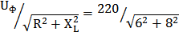 = 22 А.
3. При симметричной нагрузке линейный ток превышает фазный в раз, поэтому
I_{А} = I_{В} = I_{С} = I_{л} = · I_{ф} = 1,73 · 22 = 38 А.
- Определим мощности цепи:
Z_{ф}=
Cos φ_{ф} = R / Z_{ф} 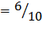 = 0.6;
Sin φ_{ф} = X_{L} / Z_{ф} =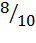 = 0.8;
φ_{ф} = 53,1⁰ .
Р = · U_{л} · I_{л} · Cos φ_{ф} = 1,73 · 220 · 38 · 0,6 = 8670 Вт;
Q = · U_{л} · I_{л} · Sin φ_{ф} = 1,73 · 220 · 38 · 0,8 = 11370 Вар;
S = · U_{л} · I_{л} = 1,73 · 220 · 38 = 14430 ВА.

Построение векторной диаграммы (рис.5.5) начинается с векторов линейных (они же фазные) напряжений U_{АВ} , U_{ВС}, U_{СА} , которые располагают под углом 120⁰ друг относительно друга.
- масштаб по напряжению 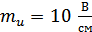.
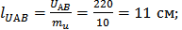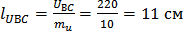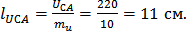
- под углом φф = 53,1⁰ к каждому вектору напряжения располагают вектора фазных токов. Откладывают их по часовой стрелке, т.к. вектор тока отстает от вектора напряжения при активной и индуктивной нагрузках (активное сопротивление и катушка).
- масштаб токов выбираем: 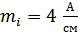,
Длина вектора: 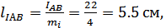
: 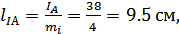
- строим векторы линейных токов на основании уравнений:
I_{А} = I_{АВ} – I_{СА} ; I_{В} = I_{ВС} – I_{АВ} ; I_{С} = I_{СА} – I_{ВС} .
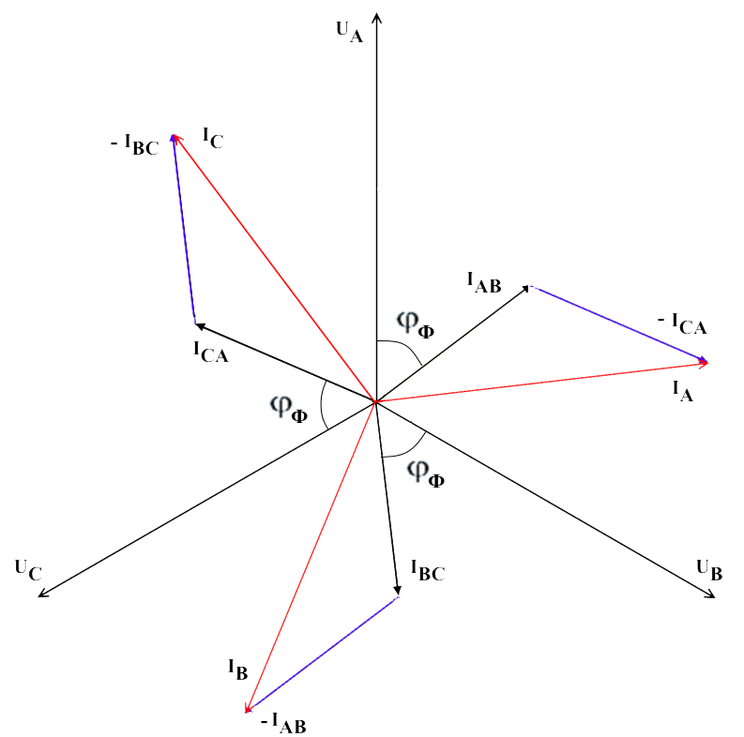
Рис.5.5
Учитывая масштаб для тока, определяем величины I_{А}, I_{В} и I_{С}.
Дополнительное задание:
При увеличении частоты тока в два раза X_{L} увеличивается в два раза, а активное сопротивление остается неизменным. Полное сопротивление фазы увеличится, а значит ток уменьшится. Активная мощность уменьшится, т.к. уменьшится ток. Угол сдвига фазы увеличится, т.к. увеличилась реактивная составляющая полного сопротивления.

Задача 3.2 расчет потребителей, соединенных «звездой»
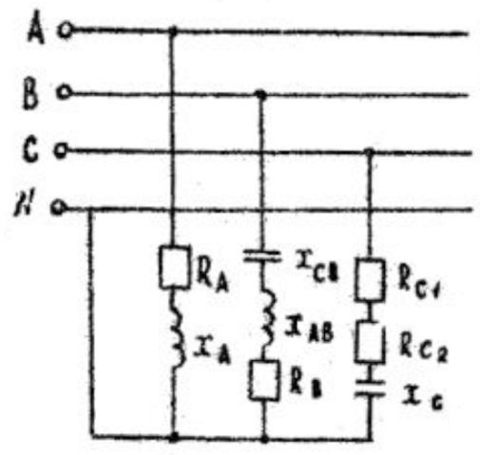
Пример 3.2. В трехфазную четырехпроводную сеть с линейным напряжением включили «звездой» разные по характеру сопротивления (рис.5.6).
Определить линейные токи и начертить в масштабе векторную диаграмму цепи. Используя векторную диаграмму цепи, определить ток в нулевом проводе.
Какие сопротивления надо включить в фазы В и С приведенной схемы, чтобы ток в нулевом проводе стал равным нулю при неизменной нагрузке в фазе А.
Рис.5.6
Дано: U_{л} = 220 В.
R_{А} = 6 Ом; X_{А} = 8 Ом;
R_{В} = 16 Ом; X_{С.В} = 20 Ом; X_{L.В} = 8 Ом;
R_{С1} = 1 Ом; R_{С2} = 2 Ом; X_{С.С} = 4 Ом;
Решение.
1. Определяем фазное напряжение:
U_{А} = U_{В} =U_{С}= U_{ф} = U_{л.}/ √3 = 220 / 1,73 = 127 В.
2. Находим линейные и фазные токи:
I_{А} = U_{ф} / Z_{А} = 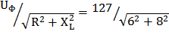 = 12,7 А;
I_{В} = U_{ф} / Z_{В} =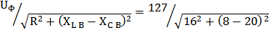 = 6,35 А;
I_{С} = U_{ф} / Z_{С} = 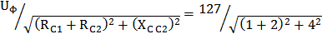 =23,4 А.
Построение векторной диаграммы (рис.5.7) начинаем с векторов фазных напряжений U_{А} , U_{В}, U_{С} .
- располагаем их под углом 120⁰ относительно друг друга произвольной одинаковой длины.
- По току выбираем масштаб : ,
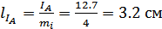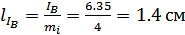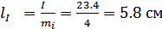
Ток I_{А} отстает от напряжения U_{А} на угол φ_{А} , который можно определить из выражения: Cos φ_{А} = R _{А} / Z_{А} = 6 / 10 = 0,6; φ_{А} = 53⁰10′.
Ток I_{В} опережает напряжение U_{В} на угол φ_{В} :
Cos φ_{В} = R_{В} / Z_{В} = 16 / 20 = 0,8; φ_{В} = 36⁰30′.
Ток I_{С} опережает напряжение U_{С} на угол φ_{С}:
Cos φ_{С} = R _{С} / Z_{С} = 3 / 5 = 0,6; φ_{С} = 53⁰10′.
Ток в нулевом проводе находим как векторную сумму векторов фазных токов:
I₀ = I_{А} + I_{В} + I _{С}.
Учитывая принятый масштаб по току : I₀ = 4,8 · 4 = 19,2 А.
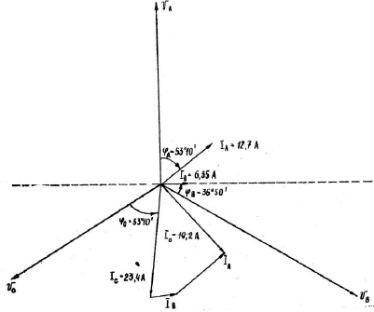
Рис.5.7

Чтобы ток в нулевом проводе был равен нулю при неизменной нагрузке в фазе А, необходимо включить в фазах В и С такие сопротивления, которые обеспечат следующее соотношение: I_{А} = - (I_{В} + I_{С}). Для выполнения этого векторного равенства необходимо, чтобы I_{В} отставал от своего напряжения, т.е. должно выполнятся соотношение: X_{L.В} > X_{С.В} . Вектор I _{С} также должен отставать от напряжения U_{С} . Это можно достичь, если включить в фазу С катушку индуктивности, при этом X_{L.С} > X_{С.С}

Вопросы для самоконтроля
- Основные понятия и элементы трехфазных электрических цепей. Получение системы трехфазной Э.Д.С. промышленной частоты.
- Способы соединения фаз трехфазных источников и приемников.
- Соединение фаз трехфазных источников и приемников по схеме «Звезда». Векторные диаграммы токов и напряжений при симметричной нагрузке. Соотношение линейных и фазных токов и напряжений.
- Соединение фаз трехфазных источников и приемников по схеме «Звезда». Векторные диаграммы токов и напряжений при несимметричной нагрузке. Назначение нейтрального провода.
- Соединение фаз трехфазных источников и приемников по схеме «Треугольник». Векторные диаграммы токов и напряжений при симметричной нагрузке. Соотношение линейных и фазных токов и напряжений.
- Соединение фаз трехфазных источников и приемников по схеме «Треугольник». Векторные диаграммы токов и напряжений при несимметричной нагрузке.
- Активная, реактивная и полная мощности в трехфазных электрических цепях переменного тока.
- Какой принцип действия у трехфазного генератора?
- В чем заключаются основные преимущества трехфазных систем?
- Какие системы обладают свойством уравновешенности, в чем оно выражается?
- Какие существуют схемы соединения в трехфазных цепях?
- Какие соотношения между фазными и линейными величинами имеют место при соединении в звезду и в треугольник?
- Что будет, если поменять местами начало и конец одной из фаз генератора при соединении в треугольник, и почему?

ТРАНСФОРМАТОРЫ

Основные формулы и уравнения
Трансформатором называется статическое электромагнитное устройство, предназначенное для преобразования посредством магнитного поля электрической энергии переменного тока одного напряжения в электрическую энергию переменного тока другого напряжения при неизменной частоте.
Однофазный двухобмоточный трансформатор
При питании первичной обмотки трансформатора от источника синусоидального напряжения u₁ ток первичной обмотки i₁ создает в магнитопроводе основной магнитный поток Ф(t) , который наводит в первичной и вторичной обмотках трансформатора электродвижущие силы e₁ и e₂ .
Действующие значения электродвижущих сил определяют по формулам:
E₁ = 4,44 f_{w1}Ф_{m} , (6.1.1)
E₂ = 4,44 f_{w2}Ф_{m}, (6.1.2)
где f – частота переменного тока, Гц; Ф_{m}– амплитудное значение основного магнитного потока, Вб;w₁ и w₂ – числа витков первичной и вторичной обмоток, соответственно.
Отношение электродвижущих сил обмоток трансформатора, равное отношению чисел витков обмоток, называют коэффициентом трансформации:
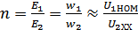 (6.1.3)
где U_{1НОМ} ≈ E₁– номинальное напряжение первичной обмотки; U_{2ХХ} = E₂ – напряжение на зажимах вторичной обмотки при холостом ходе.
Если пренебречь паданием напряжения во вторичной обмотке Z₂I_{2НОМ} ≈ 0 и принять U_{2ХХ} ≈U_{2НОМ} , то коэффициент трансформации можно выразить через отношение напряжений первичного и вторичного контуров:
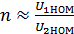 (6.1.4.)
Под номинальной мощностью трансформатора Sном понимают его полную мощность при номинальном напряжении и номинальном токе нагрузки:
S_{НОМ} =U_{2НОМ}I_{2НОМ} ≈U_{1НОМ}I_{1НОМ} . (6.1.5)
Коэффициент полезного действия трансформатора определяется отношением активной мощности, отдаваемой в нагрузку, Р₂ к активной мощности, потребляемой трансформатором из сети, Р₁:
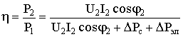, (6.1.6)
где: ∆Р_{ст} - потери в магнитопроводе (постоянные);
∆Р_{эл} – потери в обмотках, зависящие от тока нагрузки.
Величина ∆Р_{ст} определяется по данным режима (опыта) холостого хода трансформатора. Трансформатор в режиме холостого хода потребляет из сети, главным образом, реактивную мощность на создание магнитного потока в магнитопроводе. Активная мощность Р₀ относительно невелика и обусловлена потерями от вихревых токов и на гистерезис в стали магнитопровода
∆Р_{ст} = Р₀ = U_{1ном} I₀ cosφ₁₀ .
Величина ∆Р_{эл} определяется в опыте короткого замыкания. В этом опыте вторичная обмотка замыкается накоротко, на первичную обмотку подается пониженное напряжение U_{1к} такой величины, чтобы токи в обмотках трансформатора были равны номинальным I_{1ном} и I_{2ном}. В этом случае регистрируемая ваттметром активная мощность Р_{к} равна (без учета потерь ∆Р_{ст}≈0) электрическим потерям в обмотках ∆Р_{эл ном}, соответствующим номинальному режиму.
Р_{к}= ∆Р_{эл ном} = U_{1ном} I_{1ном} cos φ_{1к} .
В номинальном режиме КПД трансформатора определяется формулой
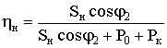.
Если нагрузка отличается от номинальной, мощность потерь в обмотках
∆P_{эл} = (I₁ / I_{1ном} )² P_{к} = β² P_{к} ,
при этом
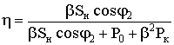,
где: β – коэффициент загрузки трансформатора.
Схема замещения трансформатора
В электрических цепях обмотки трансформаторов связаны между собой магнитным полем. Это усложняет расчет цепи и анализ ее работы.
Поэтому целесообразно заменить трансформатор его моделью, которая называется схемой замещения.
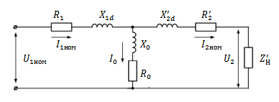 | Рис.6.1  Т-образная схема замещения

По данным опытов холостого хода и короткого замыкания рассчитываются параметры схемы замещения трансформатора.
Сопротивления намагничивающей цепи:
Z₀ = U_{1ном} / I₀ ; R₀ = P₀ / I₀² ; .
Сопротивления короткого замыкания:
Z_{к} = U_{1к} / I_{1ном} ; R_{к} = P_{к} / I_{1ном}² ; .
Сопротивления первичной обмотки:
R₁ = R'₂ = R_{к}/2 ; X₁ = X'₂ = X_{к}/2 .
Работа трансформатора под нагрузкой определяется его внешней характеристикой
U₂= 𝒻(I₂) или U₂= 𝒻(β).
Из уравнения электрического состояния для вторичной обмотки трансформатора É₂ = Ú₂ + Í₂Z₂ запишем уравнение для внешней характеристики трансформатора
Ú₂ = É₂ - Í₂Z₂ = Ú_{2ном} - Í₂Z₂ ,
где: É₂ = Ú_{2ном} .
Напряжение на зажимах вторичной обмотки трансформатора определяем по формуле
U₂= (100 - ∆U₂%)U_{2ном}/100 .
Относительное изменение напряжения во вторичной обмотке ∆U₂ определяется соотношением
∆U₂= β (U_{а} cosφ₂ + U_{р} sinφ₂ ) ,
где: U_{а} =(P_{к}/S_{ном}) 100% – активная составляющая напряжения короткого замыкания;
– реактивная составляющая напряжения короткого замыкания.
При активно-индуктивной нагрузке трансформатора Z_{номс} и известном cosφ_{ном} для вторичной цепи трансформатора можно записать уравнение по второму закону Кирхгофа
É₂= Í₂Z₂ + Í₂Z_{2ном} .
Ток во вторичной обмотке трансформатора I₂= I_{2ном} и может быть рассчитан по формуле
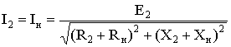.

Примеры решения задач

Задача 4.1 Однофазный двухобмоточный трансформатор
Трехфазный трансформатор ТМ-160/10 имеет следующие номинальные данные: мощность = 160 кВ*А, напряжения обмоток = 10 кВ, = 0,4 кВ. Коэффициент его нагрузки =0,8; Коэффициенты мощности: при холостом ходе cosφ₁₀=0,1 , при коротком замыкании cosφ_{1к}=0,48 коэффициент мощности потребителя =0,95. Процентное значение напряжения короткого замыкания u_{k%} =5,5%. Мощность потерь холостого хода P₀=3,1 кВт (при U₁ = U_{1ном} ).
Определить: 1) токи при действительной нагрузке и КПД при номинальной и действительной нагрузках. Обмотки трансформатора соединены в звезду.
2) Рассчитать параметры схемы замещения трансформатора.
Решение: Первая часть задания:
- Номинальные токи в обмотках:
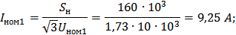
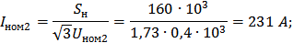
- Токи в обмотках при заданном коэффициенте нагрузки:
- КПД при номинальной нагрузке.
или 97,7%.
КПД при действительной нагрузке
или 98%

Вторая часть задания: определяем параметры полной схемы замещения трансформатора:
Параметры схемы замещения (рис. 6.1) определяют из опытов холостого хода и короткого замыкания.
Величины сопротивлений x0 и r0 намагничивающей ветви схемы замещения определяются по результатам опыта холостого хода (хх).
В опыте ХХ первичная обмотка трансформатора присоединяется к источнику переменного тока напряжением U_{1НОМ}, а вторичная цепь трансформатора размыкается, т.е. I₂ = 0.
- Ток холостого хода I₀ трансформатора можно найти из формулы мощности потерь холостого хода P₀ : P₀=U_{1HОМ}·I₀·cosφ₁₀
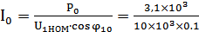=3,1А
- При холостом ходе отношение первичного напряжения ко вторичному равно с большой точностью коэффициенту трансформации
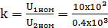=25
Параметры полной схемы замещения трансформатора
- полное сопротивление цепи:
Z₀ = U_{1н} / I₀ =10 ×10³/ 3,1 = 3226 Ом
-активное сопротивление цепи:
R₀ = Р₀ / (I₀)² = 3,1⨉10³ / (3,1)² = 322,6 Ом
Вся активная мощность в этой «цепи» потребляется резистивным элементом R_{0.}
- реактивное сопротивление цепи:
X₀ = $\sqrt{Z_{0}^{2}−R_{0}^{2}}$=$\sqrt{{\text{3226}}^{2}−\text{322}\text{.}6^{2}}$= 3209,6 Ом
Под опытом короткого замыкания (КЗ) трансформатора понимается такой режим, при котором его вторичная обмотка при испытании замкнута накоротко, а к первичной обмотке подводится пониженное напряжение, называемое напряжением короткого замыкания U_{1к}, при этом в обмотках протекают номинальные токи I_{1н} и I_{2н}.
В режиме короткого замыкания определяем:
- напряжение короткого замыкания
U_{1к} = U_{1ном}× U_{к}/ 100% = 10×10³×5,5 %/100 % = 550 В.
- в режиме короткого замыкания ток I_{1k}=I_{1ном}:
I_{1к}=I_{1ном} = S_{ном} / U_{1ном} = 160 ×10³ / 10 ×10³ = 16 А
- мощность потерь P_{k}
Мощность, измеряемая в первичной цепи в режиме короткого замыкания, равна приближенно номинальным электрическим потерям на нагрев обмоток трансформатора Р_{к} = Р_{обм} .
Р_{к=} U_{1к}× I_{1к}×cosφ_{1K}=550×16×0.48=4224 Вт
- полное сопротивление «цепи» Z_{К} в опыте КЗ
Z_{К} = U_{1к} / I_{1ном} = 550/ 16 = 34,4 Ом
- активное сопротивление замыкания R_{k}
активная мощность, потребляемая цепью в режиме короткого замыкания, затрачивается на активном сопротивлении обмоток (Р_{к} = Р_{обм})
R_{к} = Р_{к}/ (I_{1ном})² =4224 / 16² = 16,5 Ом
- тогда активное сопротивление X_{к}
X_{к} = $\sqrt{Z_{К}^{2}−R_{к}^{2}}$=$\sqrt{\text{34},4^{2}−\text{16},5^{2}}$= 30,2 Ом
С учётом указания U₁ = U_{1ном} (принять, что в опыте короткого замыкания мощность потерь делится поровну между первичной и вторичной обмотками) находим активные сопротивления R₁ и R'₂, а так же реактивные сопротивления X_{1d} и X'_{2d}
R₁ =R′₂= R_{к} / 2=16,5 / 2 = 8,3 Ом
Х_{1d} = X′₂. = X_{к} / 2 =30,2 / 2= 10,1 Ом

Дополнительное задание:
Определить установившийся ток короткого замыкания для данного трансформатора.
Решение
Определим кратность установившегося тока короткого замыкания
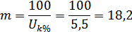
Действующее значение установившегося тока короткого замыкания

Вопросы для самоконтроля
- Что такое трансформатор, и какой вид трансформаторов имеет наиболее широкое применение?
- Каков принцип работы трансформатора?
- По каким признакам классифицируются трансформаторы?
- Из каких элементов состоит активная часть трансформатора? Каковы их назначение и конструкция?
- Какова роль трансформаторного масла?
- Как определяются номинальные значения токов в трансформаторах?
- При каких условиях и почему напряжение на выходе трансформатора с ростом нагрузки становится больше, чем ЭДС?
- На что расходуется мощность, потребляемая трансформатором при опытах х.х. и к.з.?
- Что называется напряжением к. з.? Каково обычно значение этого напряжения (в процентах)?
- Почему при перегрузках уменьшается КПД трансформатора?
- Каковы достоинства трехобмоточных трансформаторов?
- Перечислите достоинства и недостатки автотрансформатора по сравнению с трансформатором.
- Зависят ли достоинства автотрансформатора от коэффициента трансформации? Объясните, почему.
- Можно ли двухобмоточный трансформатор преобразовать в автотрансформатор?
- Какие виды перенапряжений возможны в трансформаторах?
- В чем состоит внешняя и внутренняя защита трансформаторов от перенапряжений?
- Что такое типовая мощность трансформатора?

АСИНХРОННЫЙ ДВИГАТЕЛЬ

Основные формулы и уравнения
Асинхронные машины относятся к электрическим машинам переменного тока и являются обратимыми, то есть могут работать в качестве двигателей и генераторов. По способу возбуждения магнитного поля асинхронные машины подразделяются на одно-, двух- и трехфазные, а по типу обмотки ротора – на короткозамкнутые (с беличьей клеткой) и фазные (с контактными кольцами).
При подключении к трехфазной сети фаз обмотки статора возбуждается вращающееся магнитное поле с частотой вращения
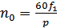 (7.1)
где f₁ и p – соответственно частота подводимого напряжения и число пар полюсов обмотки статора.
Частота вращения ротора n асинхронного электродвигателя меньше частоты вращения магнитного поля n0 и относительная разность этих частот характеризуется величиной, которая называется скольжением
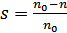 (7.2)
Отсюда, частота вращения ротора может быть определена как
n = n₀(1- s). (7.3)
В основном трехфазные асинхронные электродвигатели средней и большой мощности работают при малых значениях скольжения, составляющих при номинальной нагрузке s_{н} = 0,02–0,08.
Угловая частота вращения магнитного поля определяется формулой:
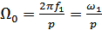 (7.4)
Она связана с частотой вращения следующим выражением:
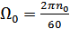 (7.5)
Частота электродвижущей силы и тока в обмотке ротора асинхронного электродвигателя взаимосвязана с частотой тока подводимого напряжения выражением:
f₂ = f₁s . (7.6)
Активная и реактивная мощности, потребляемые из сети асинхронным электродвигателем, определяются как
или 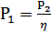 (7.7)
где P₂ – полезная мощность, отбираемая с вала электродвигателя; η – коэффициент полезного действия машины.
(7.8)
где .
Суммарные потери мощности асинхронных электродвигателей определяются как разность между потребляемой мощностью P₁ и полезной P₂:
𝞢ΔP = P1 + P2. (7.9)
Они складываются из электрических потерь в обмотках статора и ротора ΔPэ1 и ΔPэ2 , магнитных потерь в сердечнике статора ΔPс1 и сердечнике ротора ΔPс2 , механических потерь ΔPмех и добавочных потерь ΔPдоб , то есть
𝞢ΔP= ΔPэ1 + ΔPэ2 + ΔPс1+ ΔPс2+ ΔPмех + ΔPдоб, (7.10)
где электрические потери в обмотке статора
электрические потери в обмотке ротора или
где m1и m2 – числа фаз обмоток статора и ротора; Pэм – электромагнитная мощность асинхронного электродвигателя Pэм=P1 -(ΔPэ1+ΔPс1)= MΩ₀. (7.11)
В асинхронных электродвигателях с фазным ротором существуют электрические потери в щеточном контакте
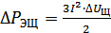 (7.12)
где ΔUщ = 2,2 В – переходное падение напряжения на пару щеток.
Механические потери пропорциональны квадрату частоты вращения ротора
ΔPмех = n² . (7.13)
Добавочные потери принимают равными 0,5% от подводимой к электродвигателю мощности P1:
ΔPдоб = 0,005P1. (7.14)
Электромагнитный вращающий момент:
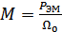 (7.15)
где 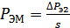
Номинальный момент вращения –
[Нм], (7.16)
где – номинальная частота вращения ротора в рад./с.
Максимальный электромагнитный момент может быть определен по упрощенной формуле (формуле Клосса):
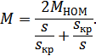

Примеры решения задач

Задача 5.1 Расчет характеристик трехфазного асинхронного двигателя
В электроприводе производственного агрегата используется асинхронный двигатель трехфазного тока с короткозамкнутым ротором. Двигатель работает в номинальном режиме при линейном напряжении Uл=380 В и при промышленной частоте f = 50 Гц.
Построить график зависимости вращающего момента от скольжения М = f(s), предварительно вычислив номинальное и максимальное значения момента, пусковой момент, а также значения вращающего момента при скольжении, равном 0.05, 0.1, 0.2, 0.4, 0.6, 0.8, 1.0.
Исходные данные:
Тип двигателя - 4А80А2У3;
Рном = 1,5 кВТ; Iпуск/Iном = 6,5; КПДном = 0,82; сosj_{ном} = 0,83; Sном =7%.
перегрузочной способности двигателя Мmax/Мном = 2,0

Решение
- Определим номинальный ток двигателя:
[7.17]
- Определим величину пускового тока из известного по условию задачи соотношения Iпуск/Iном = 6,5:
Iпуск= 6,5 ⋅Iном = 6,5 ⋅3,35 = 21,77 А [7.18]
- Определим частоту вращения магнитного поля двигателя:
В обозначении двигателя (4А80А2У3) поле "А2" указано количество полюсов, количество пар полюсов вдвое меньше, т.е. в данном случае Р = 1.
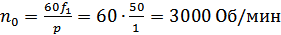 [7.19]
- Определим частоту вращения ротора двигателя:
n = n₀⋅(1- s)= 3000⋅(1-0,07) = 2790 Об/мин. [7.20]
- Определим вращающий момент при номинальном режиме работы:
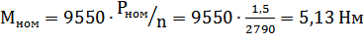 [7.21]
- Из заданной по условию задачи перегрузочной способности двигателя (Мmax/Мном=2,0) определим максимальный вращающий момент:
M_{max} = 2⋅M_{ном} = 2⋅5,13 = 10,26 Нм [7.22]
- Определим величину скольжения, при которой момент наибольший:
(для асинхронных двигателей общего назначения перегрузочная способность составляет λ = Mmax /Mном)
[7.23]
[7.24]
Из двух полученных значений по условию устойчивой работы двигателя Sном < Sкр выбираем Sкр=0,26.
- Определим пусковой момент двигателя (при S = 1):
Mпуск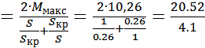 =5 (Н⋅м) [7.25]
- Провести расчет пускового момента при S=0.05, =0.1, =0.2, =0.4, =0.6, =0.8 по формуле Клосса [7.25]
Результаты расчетов заносим в таблицу:
S | 0.05 | 0.1 | 0.2 | 0.4 | 0.6 | 0.8 | 1.0
M, Нм |  |  |  |  |  |  | 5

Пользуясь результатами вычислений, построим искусственную механическую характеристику электродвигателя - график зависимости вращающего момента от скольжения
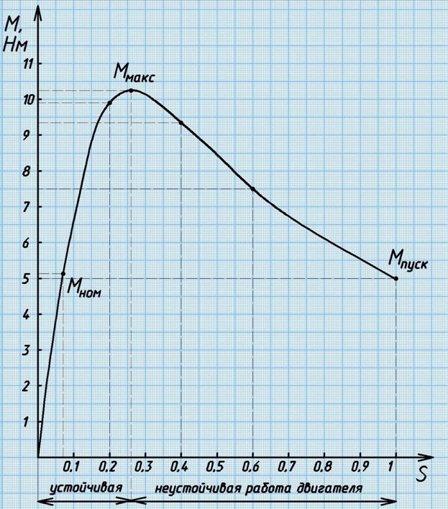
Рис. 7.1
график зависимости вращающего момента от скольжения
Определим характерные точки:
- точка холостого хода S= 0, n = 3000 об/мин, М = 0,
- точка номинального режима Sном =0,07, n₀ =2790 об/мин, Мном =5,13 Н•м
- точка критического режима Sкр = 0,26, n_{кр} = 2220 об/мин, Ммах =10,26 Н•м
- точка пуска Sп= 1, n_{пуск}=0 об/мин, Мпуск =5 Н•м

Вопросы для самоконтроля

- Каков принцип действия асинхронного двигателя?
- Что называется скольжением двигателя и как его определить?
- Провести аналогию между асинхронным двигателем и трансформатором.
- От чего зависит вращающий момент асинхронного двигателя?
- Как устроен асинхронный двигатель с короткозамкнутым ротором?
- Как устроены асинхронные двигатели с фазным ротором?
- Зачем при пуске асинхронных двигателей с фазным ротором в цепь ротора вводится пусковой реостат?
- Как устроен однофазный асинхронный двигатель и как он включается в сеть?
- Как осуществляется реверсирование асинхронных двигателей?
- Как производится регулирование скорости асинхронных двигателей?
- Каковы особенности процессов в асинхронном двигателе (частота вращения, скольжение, момент, ток) при торможении противовключением? Покажите этот режим на механической характеристике.
- Почему асинхронный двигатель имеет низкий коэффициент мощности на холостом ходу?
- Как изменяется механическая характеристика асинхронного двигателя с фазным ротором при введении в цепь ротора резисторов? Проиллюстрируйте механическими характеристиками.
- Как осуществить реверс асинхронного двигателя? Чем объясняется возникающий при этом бросок тока статора?
- Что такое рекуперативное торможение асинхронного двигателя? Как оно реализуется? Покажите на характеристиках.
- Объяснить, почему короткозамкнутый асинхронный двигатель имеет пусковой момент, соизмеримый с номинальным, хотя его пусковой ток превышает номинальный в 5...7 раз.
- Каким способом можно плавно регулировать частоту вращения асинхронного двигателя? Покажите на механических характеристиках.
- Какими физическими причинами объясняется изменение перегрузочной способности асинхронного двигателя при изменении величины питающего напряжения?
- Что такое динамическое торможение асинхронного двигателя? Покажите на характеристиках и объясните, как создается тормозной момент в этом режиме.

ОСНОВЫ ЭЛЕКТРОПРИВОДА

Основные понятия. Расчет и выбор мощности двигателя
Электроприводом называют электромеханическую систему, предназначенную для приведения в движение исполнительных органов рабочей машины и управления этим движением.
Простейший электропривод состоит из электродвигателя, питаемого непосредственно от сети постоянного или переменного тока, передаточного устройства и аппаратов и приборов управления.
Параметрами электропривода являются частота вращения, нагрузка, диапазон регулирования, жесткость механической характеристики и электрическая постоянная времени.
Обеспечение надежности электроприводов зависит от правильного выбора мощности и конструкции электродвигателя, соответствующей условиям окружающей среды.
Расчетную мощность электродвигателя определяют по графику статической нагрузки P(t) или M(t). По полученной мощности Pрасч для известных рода тока, напряжения, частоты вращения и конструктивного исполнения по каталогу выбирают электродвигатель с номинальной мощностью Pном ≧ Pрасч.
Продолжительный режим с неизменной нагрузкой (S1). При такой нагрузке номинальная мощность электродвигателя принимается равной Pном ≧Pрасч .
Продолжительный режим при переменной нагрузке (S6). Определение расчетной мощности электродвигателя для режима работы S6 можно выполнить методом эквивалентных величин. По графику нагрузочной диаграммы M(t) или P(t) рассчитывается эквивалентный момент или мощность:
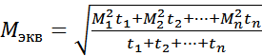 (8.1.1)
Ррасч = Мрасч⋅Ω . (8.1.2)
Угловая частота вращения ротора Ω определяется выражением
, (8.1.3)
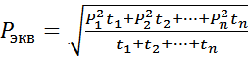 (8.1.4)
Выбранный электродвигатель необходимо проверить по перегрузочной способности и пусковому моменту
(8.1.5)
(8.1.6)
где 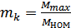, 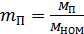 - кратности максимального и пускового моментов из каталога для выбранного типоразмера электродвигателя.
У асинхронных электродвигателей момент пропорционален квадрату напряжения U1 в фазе обмотки статора, поэтому при проверке на перегрузочную способность и по пусковому моменту необходимо учесть возможное понижение напряжения. Стандартами на трехфазные асинхронные электродвигатели допускаются отклонения напряжения сети от номинального значения от –5% до +10%. Поэтому для этих типов электродвигателей должно выполняться условие
(8.1.7)
(8.1.8)
Если максимальный момент или момент M₁ нагрузки окажутся больше, чем может развить выбранный электродвигатель, то выбирают двигатель большей мощности.
Повторно-кратковременный режим (S3). Повторно-кратковременный режим работы характеризуется, как уже отмечалось, продолжительностью включения ПВ%. По нагрузочной диаграмме определяют действительное значение ПВ%. Время цикла не должно превышать 10 мин., в противном случае электродвигатель должен выбираться как для продолжительного режима работы. Выбор номинальной мощности электродвигателя выполняют по методу эквивалентных величин. Рассчитанные значения эквивалентных величин Mэкв . и Pэкв приводят к мощности при стандартной продолжительности включения ПВ_{ном%}
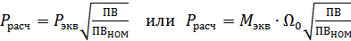 (8.1.9)
При этом Pэкв и Mэкв рассчитываются только для времени работы двигателя
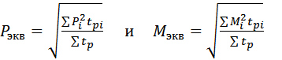 (8.1.10)
где tрi – время работы в i-ом режиме; Pi , Mi – мощность и момент в i-ом режиме.
Если для привода производственного механизма, работающего в повторно-кратковременном режиме, устанавливается электродвигатель, предназначенный для продолжительной работы, то при расчете Mэкв и Pэкв надо учитывать и время пауз (tп):
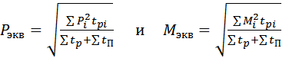 (8.1.11)

Примеры решения задач

Задача 6.1 расчет асинхронного двигателя для привода механизма
Определить мощность и выбрать типоразмер трехфазного асинхронного электродвигателя с короткозамкнутым ротором и синхронной частотой вращения магнитного поля n_{C} для привода механизма, статическая нагрузочная диаграмма которого представлена значениями M(t) на графике 6.1.1. Проверить выбранный электродвигатель на перегрузочную способность; определить линейный ток, потребляемый электродвигателем из сети напряжением 380В, потребляемую реактивную мощность и активную энергию за цикл работы.
Частота вращения n₀=1500 об/мин.
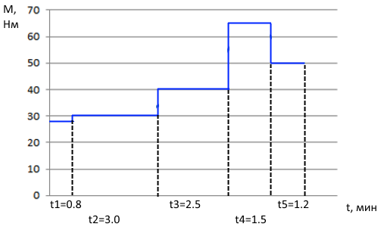
Рис. 6.1.1
Нагрузочная диаграмма
Решение
При определении мощности электродвигателя для длительной работы с переменной нагрузкой (режим работы S6) можно воспользоваться методом эквивалентного момента (формула 8.1.1):
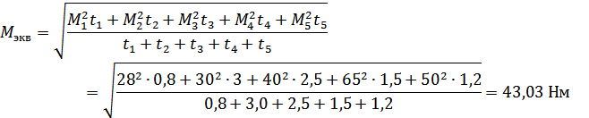
Тогда расчетная мощность электродвигателя (по формулам 8.1.2 и 8.1.3)
Из каталога выбирается электродвигатель серии 4А132S4У3 мощностью P2ном=7,5 кВт, удовлетворяющий условию P2ном ≧ Pэкв , со следующими параметрами:
- номинальная мощность на валу P2ном =7,5 кВт;
- кратность пускового момента mп =2,2;
- кратность максимального момента mк=3,0;
- номинальное скольжение Sном=3 %;
- критическое скольжение Sкр =19,5%;
- кратность пускового тока Iп=7,5;
- номинальный коэффициент мощности cosφ_{ном} =0,86;
- номинальный коэффициент полезного действия η_{ном}=87,5 %.
Используя каталожные данные на выбранный электродвигатель, рассчитаем моменты двигателя: номинальный, максимальный и пусковой:
– номинальный момент
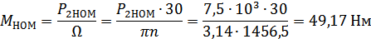
где n – частота вращения ротора асинхронного электродвигателя, может быть определена следующим образом:
где p=2 – число пар полюсов;
– максимальный момент:
– пусковой момент:
Подставляя в формулу Клосса ряд текущих значений скольжения, получим данные для построения механической характеристики n(M) или M(s)
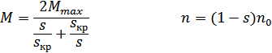
Результаты расчета механических характеристик асинхронного электродвигателя приведены в табл. 6.1.1.
Таблица 6.1.1
s | 0 | 0,003 | 0,012 | 0,029 | 0,09 | 0,195 | 1,0
n, об/мин | 1500 | 1496,5 | 1482 | 1456,5 | 1365 | 1207,5 | 0
М, Нм | 5,23 | 20,84 | 49,17 | 122,4 | 147,5 | 108,17 | 108,17
Графики механических характеристик представлены на рис. 6.1.2 и 6.1.3.
Выбранный электродвигатель проверяется по перегрузочной способности и пусковому моменту. При этом должны выполняться следующие условия
и
и
и
Условия выполняются.
Рис. 6.1.2 Рис. 6.1.3
Исходя из того, что обмотки статора электродвигателя соединены «звездой» и линейное напряжение сети Uл = 380 B, из формулы потребляемой мощности
определяется линейный ток
Потребляемая из сети реактивная мощность определяется по формуле
где φ_{ном} = arccos(cosφ_{ном}) = arccos(0,86)=30,7⁰ и tg φ_{ном} =tg(30,7⁰)=0,593
Активная энергия, потребляемая электродвигателем из сети за цикл работы
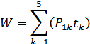
По графику η(P₂) и диаграмме нагрузок M(t) определяем коэффициент полезного действия электродвигателя для различной мощности P₂ на валу двигателя. Далее рассчитываем потребляемую из сети мощность Р₁ для различных нагрузок двигателя по формуле
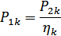
где P_{2k} – мощность, снимаемая с вала электродвигателя при k -й нагрузке
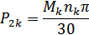
где n_{k} – частота вращения вала электродвигателя, которую следует определить по механической характеристике n(M) (рис. 6.1.3) для каждого заданного нагрузочной диаграммой момента M_{k}.
Коэффициент полезного действия η_{k}, соответствующий работе электродвигателя при k-й нагрузке, возьмем из графика η(P₂) (рис. 6.1.4), который построим по каталожным данным, приведенным в табл. 6.1.2.
Таблица 6.1.2
Данные каталога
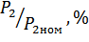 | 25 | 50 | 75 | 100 | 125
Упрощенная формула вычисления КПД | 0,886η | 0,9828η | 0,999η | η | 0,9828η
КПД η, % | 77,53 | 86,0 | 87,41 | 87,5 | 86,0
P₂, кВт | 1,9 | 3,8 | 5,6 | 7,5 | 9,4
Рис. 6.1.4
Результаты выполненных расчетов приведены в табл. 6.1.3.
Таблица 6.1.3
№ режима | M_{k}, Нм | n_{k}, об/мин | P_{2k}, кВт | η_{k}, % | P_{1k}, кВт
1 | 28 | 1475 | 4,323 | 86,5 | 5,00
2 | 30 | 1470 | 4,616 | 86,8 | 5,32
3 | 40 | 1460 | 6,113 | 87,2 | 7,00
4 | 65 | 1430 | 9,730 | 86,3 | 11,27
5 | 50 | 1450 | 7,600 | 87,5 | 8,70
Активная энергия, потребляемая электродвигателем из сети за цикл работы (не забываем, что t_{k} в секундах!)
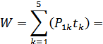
=5000⋅0,8⋅60+5320⋅3,0⋅60+7000⋅2,5⋅60+11270⋅1,5⋅60+8700⋅1,2⋅60= 3888300 Дж

Вопросы для самоконтроля
1. Какая совокупность электротехнических устройств называется электроприводом?
2. Что понимается под статической нагрузочной диаграммой электропривода?
3. Чем определяется режим работы электропривода? Дайте классификацию режимов работы электропривода.
4. Какие методы применяются для выбора мощностей электродвигателей постоянного и переменного тока?
5. Какие факторы влияют на выбор типа и модификации электродвигателя?

ОСНОВЫ ЭЛЕКТРОНИКИ. ПОЛУПРОВОДНИКОВЫЕ ВЫПРЯМИТЕЛИ.

Основные понятия и формулы
Работа большинства электронных устройств основана на применении полупроводниковых приборов.
Выпрямительные полупроводниковые диоды используются в однофазных и трехфазных выпрямителях с однополупериодным и двухполупериодным выпрямлением напряжения.
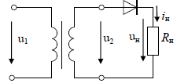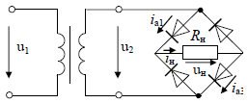
Рис. 9.1 Рис. 9.2
Средние значения выпрямленных напряжения и тока в приемнике с сопротивлением Rн в схеме на рис. 9.1:
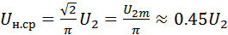 (9.1)
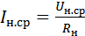 (9.2)
где u₂=U_{2m}sinωt – мгновенное значение напряжения; 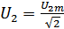 – действующее значение переменного синусоидального напряжения; U_{2m} – амплитудное значение напряжения.
Ток I_{н.ср} является в данной схеме прямым током диода, то есть I_{пр.ср}= I_{н.ср}.
Максимальное обратное напряжение U_{обр.max}=U_{2m}.
Для надежной работы выпрямителей диоды должны выбираться с выполнением следующих условий I_{пр.ср}≥ I_{н.ср} и U_{обр.max}>U_{2m} примерно с превышением на 30%.
В двухполупериодном мостовом выпрямителе (рис. 9.2) средние значения выпрямленных напряжения и тока определяются соотношениями
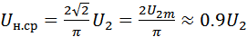 (9.3)
(9.4)
Максимальное обратное напряжение –
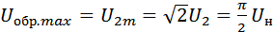 (9.5)

Средний прямой ток каждого диода –
I_{пр.ср}= 0.5I_{н.ср}. (9.6)
Максимальный прямой ток диода в данной схеме –
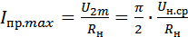 (9.7)
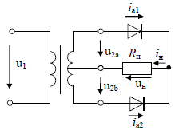 Рис. 9.3
В двухполупериодном выпрямителе с выводом средней точки вторичной обмотки трансформатора (рис. 9.3) U_{2a} =U_{2b} =U₂ =, расчет напряжения Uн.ср и тока Iн.ср в приемнике выполняется по формулам (9.3) и (9.4), максимальный прямой ток диода – по формуле (9.7).
Максимальное обратное напряжение диода –
U_{обp.max} =U_{ab} = 2U₂ = πU_{н.ср} (9.8)
Максимальный прямой ток диода в данной схеме –
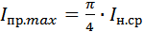 (9.9)

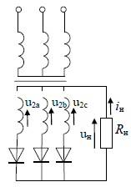
В трехфазном выпрямителе с нейтральным выводом (рис. 9.4) средние значения выпрямленных напряжения и тока определяются формулами
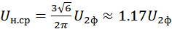 (9.10)
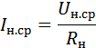
Средний и максимальный прямой токи диодов определяются выражениями
Рис.9.4
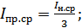 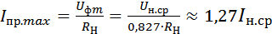 (9.11)
где 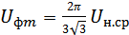 – амплитудное фазное напряжение источника.
Максимальное обратное напряжение на каждом закрытом диоде равно амплитудному значению линейного напряжения источника
(9.12)
где U_{2ф} =U_{2a} =U_{2b} =U_{2c} – действующее значение фaзного напряжения.
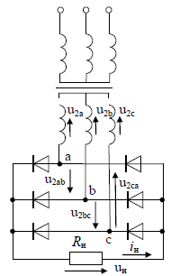
В трехфазном мостовом выпрямителе (рис.9.5) среднее значение выпрямленного напряжения в приемнике равно
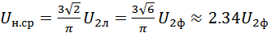 (9.13)
где U_{2л} =U_{2ab} =U_{2bc} =U_{2ca} – действующее значение линейного напряжения.

Рис.9.5
Максимальное обратное напряжение на каждом закрытом диоде равно амплитудному значению линейного напряжения
(9.14)
Максимальный прямой ток рассчитывается по формуле (9.11).

Примеры решения задач

Задача 7.1 расчет выпрямителя напряжения
Выбрать тип полупроводникового диода для однофазного мостового выпрямителя, изображенного на рис. 9.2. Определить напряжение U2 и коэффициент трансформации n трансформатора, если выпрямленный ток в приемнике с сопротивлением нагрузки Rн =500 Ом составил Iн.ср =0,25 А, напряжение питающей сети U1 = 127 В. Принять прямое сопротивление диода Rпр = 0.
Решение
Выпрямленное среднее значение напряжения на нагрузке –
Uн.ср = Rн⋅Iн.ср = 500⋅ 0,25 =125B.
Действующее значение напряжения на вторичной обмотке трансформатора–
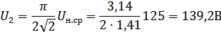
Коэффициент трансформации трансформатора –
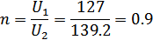
Значение максимального обратного напряжения диода –
Средний прямой ток каждого диода –
Iпp.cp = 0,5Iн.ср = 0,5⋅ 0,25 =0,125A.
Максимальный прямой ток диода –
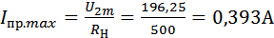н
По справочнику на основании выполненных расчетов выбираем диод
Диод | Uоб/Uимп В/В | Iпр/Iимп А/А | Uпр/Iпр В/А | Cд/Uд пф/В | Io(25)Ioм мкА/мкА | Fmax кГц | P Вт | Корпус
2Д207А | 600/ | 0.5/4.5 | 1.5/0.5 |  | 0.15/0.5 | 1 | 0.15 | 5
Считается, что диоды подходят, если их максимально допустимое обратное напряжение Uобр.max и максимально допустимый прямой ток Iпр.max не менее чем на 30 % превышают соответствующее расчетное значение.

Вопросы для самоконтроля
1. Что понимают под собственной, электронной и дырочной типами электропроводности полупроводников?
2. Какие контактные явления происходят в p - n переходе? Что такое контактная разность потенциалов?
3. Как объясняются выпрямительные свойства p - n перехода?
4. Приведите вольтамперную характеристику p - n перехода.
5. Какие существуют типы полупроводниковых диодов? Где они применяются?
6. Назовите типы тиристоров, покажите их условные обозначения и вольтамперные характеристики
7. Основные схемы выпрямления переменного тока. Какую величину называют коэффициентом пульсации?
8. Назначение электрических сглаживающих фильтров. Приведите известные Вам схемы сглаживающих фильтров.

ЗАДАНИЯ ДЛЯ ВЫПОЛНЕНИЯ САМОСТОЯТЕЛЬНЫХ КОНТРОЛЬНЫХ РАБОТ

Контрольная работа №1

ЛИНЕЙНЫЕ ЭЛЕКТРИЧЕСКИЕ ЦЕПИ ПОСТОЯННОГО ТОКА

Задача 1.1. расчет электрической цепи, содержащей один источник электрической энергии, методом свертывания схем
Для одной из нижеприведенных схем (согласно Вашему варианту) рассчитайте:
- все токи в ветвях,
- напряжение на каждом сопротивлении,
- напряжения между указанными точками.
Проверьте выполнимость законов Кирхгофа для рассчитанной схемы.
Проверьте правильность расчета, используя уравнение баланса мощностей.
Параметры элементов цепи заданы в табл. 1.
Таблица 1
Вариант | Схема | U, В | R1, Ом | R2, Ом | R3, Ом | R4, Ом | R5, Ом | R6, Ом | R7, Ом | определить напряжение
1 | 1.1.1 | 50 | 2 | 3 | 4 | 1 | 3 | 2 | 5 | U₁₅ и U₅₆
2 | 1.1.2 | 55 | 3 | 4 | 1 | 2 | 5 | 6 | 4 | U₂₆ и U₄₅
3 | 1.1.3 | 60 | 1 | 4 | 6 | 7 | 3 | 5 | 2 | U₁₆ и U₂₃
4 | 1.1.4 | 65 | 5 | 7 | 6 | 8 | 3 | 5 | 4 | U₃₄ и U₄₆
5 | 1.1.5 | 70 | 4 | 5 | 3 | 7 | 8 | 6 | 5 | U₂₄ и U₄₆
6 | 1.1.1 | 75 | 6 | 4 | 3 | 7 | 8 | 9 | 5 | U₁₅ и U₅₆
7 | 1.1.2 | 80 | 4 | 2 | 9 | 6 | 7 | 4 | 5 | U₂₆ и U₄₅
8 | 1.1.3 | 85 | 8 | 7 | 6 | 9 | 4 | 5 | 8 | U₁₆ и U₂₃
9 | 1.1.4 | 90 | 4 | 3 | 6 | 5 | 7 | 8 | 5 | U₃₄ и U₄₆
10 | 1.1.5 | 95 | 4 | 3 | 6 | 7 | 3 | 8 | 9 | U₂₄ и U₄₆
11 | 1.1.1 | 100 | 5 | 2 | 3 | 1 | 4 | 3 | 2 | U₁₅ и U₅₆
12 | 1.1.2 | 105 | 4 | 6 | 5 | 2 | 1 | 4 | 3 | U₂₆ и U₄₅
13 | 1.1.3 | 110 | 2 | 5 | 3 | 7 | 6 | 4 | 1 | U₁₆ и U₂₃
14 | 1.1.4 | 115 | 4 | 5 | 3 | 8 | 6 | 7 | 5 | U₃₄ и U₄₆
15 | 1.1.5 | 120 | 5 | 6 | 8 | 7 | 3 | 5 | 4 | U₂₄ и U₄₆
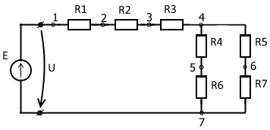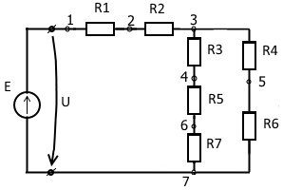
Рис. 1.1.1 Рис. 1.1.2

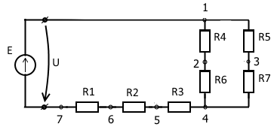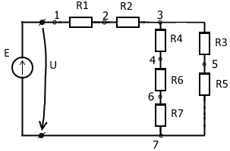
Рис. 1.1.3 Рис. 1.1.4

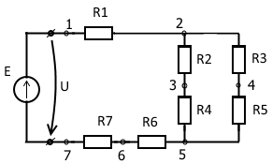
Рис. 1.1.5

РАЗВЕТВЛЕННЫЕ ЭЛЕКТРИЧЕСКИЕ ЦЕПИ ПОСТОЯННОГО ТОКА
Для электрической цепи, схема которой изображена на рис. 1.2.1–1.2.6, по заданным в табл. 1 сопротивлениям и э.д.с. определить токи во всех ветвях
Задача 1.2. - методом контурных токов,
Задача 1.3. - методом узловых напряжений
Таблица 1
вариант | рисунок | E₁, В | E₂, В | E₃, В | R₁, Ом | R₂, Ом | R₃, Ом | R₄, Ом | R₅, Ом | R₆, Ом
 | 1.2.1 | 12 | 15 | 10 | 2 | 1 | 8 | 4 | 10 | 6
 | 1.2.2 | 55 | 18 | 4 | 8 | 4 | 3 | 2 | 4 | 4
 | 1.2.3 | 21 | 4 | 10 | 4 | 6 | 4 | 4 | 3 | 3
 | 1.2.4 | 4 | 9 | 18 | 3 | 10 | 4 | 8 | 10 | 2
 | 1.2.5 | 4 | 24 | 6 | 9 | 8 | 1 | 6 | 10 | 4
 | 1.2.6 | 16 | 8 | 9 | 4 | 6 | 6 | 5 | 10 | 5
 | 1.2.1 | 9 | 12 | 4 | 6 | 1 | 10 | 4 | 12 | 4
 | 1.2.2 | 12 | 48 | 6 | 3 | 1 | 4 | 15 | 2 | 2
 | 1.2.3 | 14 | 25 | 28 | 5 | 2 | 8 | 2 | 2 | 6
 | 1.2.4 | 5 | 16 | 30 | 6 | 4 | 3 | 2 | 5 | 3
 | 1.2.5 | 8 | 12 | 4 | 3 | 8 | 5 | 2 | 1 | 12
 | 1.2.6 | 48 | 36 | 9 | 8 | 7 | 6 | 5 | 4 | 3
 | 1.2.1 | 18 | 12 | 20 | 5 | 10 | 6 | 14 | 7 | 21
 | 1.2.2 | 9 | 8 | 12 | 2 | 3 | 4 | 5 | 6 | 7
 | 1.2.3 | 9 | 12 | 6 | 8 | 10 | 5 | 3 | 4 | 7
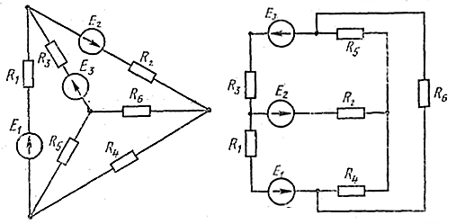
Рис. 1.2.1
Рис. 1.2.2

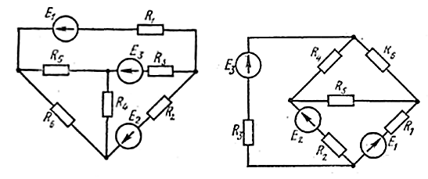
Рис. 1.2.3
Рис. 1.2.4

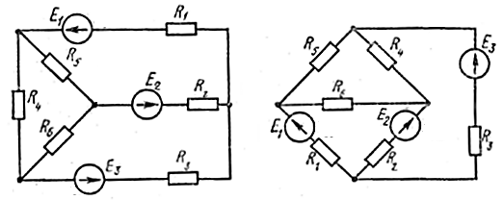
Рис. 1.2.5
Рис. 1.2.6

ОДНОФАЗНЫЕ ЭЛЕКТРИЧЕСКИЕ ЦЕПИ СИНУСОИДАЛЬНОГО ТОКА

Задача 2.1 Расчёт неразветвленных RLC-цепь
Цепь переменного тока содержит различные элементы включенные последовательно. Схема цепи приведена на соответствующем рисунке. Номер рисунка и значения сопротивлений всех элементов заданы в таблице 2.
Напряжение изменяется по синусоидальному закону В с частотой f = 50 Гц.
Начертить схему цепи и определить следующие величины, относящиеся к данной цепи:
1) полное сопротивление z;
2) ток I;
3) угол сдвига фаз φ (по величине и знаку);
4) активную Р, реактивную Q и полную S мощности цепи.
Начертить в масштабе векторную диаграмму и треугольник мощностей.
Определить параметры резонанса напряжений.
Таблица 2
вариант | рисунок | R₁,  Ом | R₂,  Ом | L₁,  Гн | L₂,  Гн | С₁,  мкФ | С₂,  мкФ
 | 2.1.1 | 5,1 | 8,2 | 0,08 | - | 47 | -
 | 2.1.2 | - | 12 | 0,04 | - | 100 | 220
 | 2.1.3 | 33 | - | 0,1 | 0,07 | 51 | -
 | 2.1.4 | 24 | 51 | - | - | 220 | 82
 | 2.1.5 | - | 330 | 0,12 | 1 | 4,7 | 22
 | 2.1.6 | 18 | - | 0,03 | - | 100 | 51
 | 2.1.7 | 13 | - | 0,15 | - | 33 | 100
 | 2.1.8 | 11 | 24 | 0,02 | - | 51 | -
 | 2.1.1 | 47 | 24 | 0,05 | - | 100 | -
 | 2.1.2 | - | 51 | 1 | - | 47 | 10
 | 2.1.3 | 39 | - | 0,06 | 0,09 | 100 | -
 | 2.1.4 | 27 | 33 | - | - | 6,8 | 15
 | 2.1.5 | - | 200 | 0,11 | 0,04 | 33 | 47
 | 2.1.6 | 510 | - | 0,01 | - | 51 | 82
 | 2.1.7 | 51 | - | 0,01 | - | 470 | 330

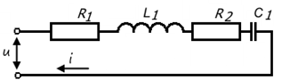Рис. 2.1.1

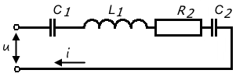 Рис. 2.1.2

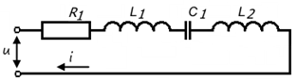 Рис. 2.1.3

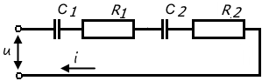 Рис. 2.1.4

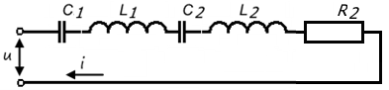 Рис. 2.1.5

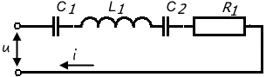 Рис. 2.1.6

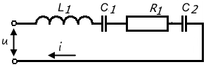 Рис. 2.1.7

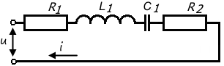 Рис. 2.1.8

Задача 2.2 Расчёт разветвлённых RLC – цепей переменного тока.
Для электрической цепи, схема которой изображена на рис. 2.2.1–2.2.8, по заданным в табл.3 .параметрам определить токи во всех ветвях цепи, мощности S, P и Q. Напряжение изменяется по синусоидальному закону В с частотой f = 50 Гц. Начертить в масштабе векторную диаграмму цепи.
Таблица 3
вариант | рисунок | R₁,  Ом | R₂,  Ом | L₁,  Гн | L₂,  Гн | С₁,  мкФ | С₂,  мкФ
 | 2.2.1 | 3,3 | 13 | 0,08 | 0,05 | - | -
 | 2.2.2 | 21 | 33 | - | 0,07 | 220 | -
 | 2.2.3 | 3,9 | 11 | - | 0,09 | - | 82
 | 2.2.4 | 18 | 5,1 | - | 0,1 | 4,7 | 150
 | 2.2.5 | 47 | - | 0,03 | - | - | 51
 | 2.2.6 | 13 | 510 | - | - | 8,2 | 10
 | 2.2.7 | 33 | 5,1 | - | 0,02 | - | -
 | 2.2.8 | 24 | 51 | - | - | 68 | -
 | 2.2.1 | 33 | 5,1 | 0,1 | 0,04 | - | -
 | 2.2.2 | 3,9 | 4,7 | - | 0,12 | 100 | -
 | 2.2.3 | 27 | 12 | - | 0,01 | - | 47
 | 2.2.4 | 510 | 3,3 | - | 0,11 | 33 | 82
 | 2.2.5 | 100 | - | 0,07 | - | - | 5,1
 | 2.2.6 | 330 | 470 | - | - | 4,7 | 8,2
 | 2.2.7 | 150 | 22 | - | 0,06 | - | -
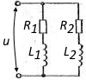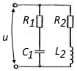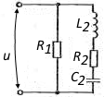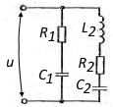
Рис. 2.2.1
Рис. 2.2.2
Рис. 2.2.3
Рис. 2.2.4

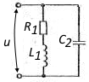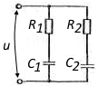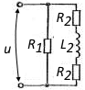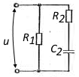
Рис. 2.2.5
Рис. 2.2.6
Рис. 2.2.7
Рис. 2.2.8

ТРЕХФАЗНЫЕ ЭЛЕКТРИЧЕСКИЕ ЦЕПИ

Задача 3.1 симметричная нагрузка потребителей, соединенных «треугольником»
В трехфазную трехпроводную сеть с линейным напряженим U_{ном}. включили «треугольником» разные по характеру сопротивления. Определить фазные токи и начертить в масштабе векторную диаграмму цепи, построить треугольник мощностей.
Данные для своего варианта взять из таблицы 4.
Как изменятся значения фазных и линейных токов и взаимное расположение векторов токов и напряжений при уменьшении частоты тока в два раза?
Таблица 4
вариант | схема | U_{НОМ}, В | R, Ом | X_{L}, Ом | X_{C}, Ом
 | 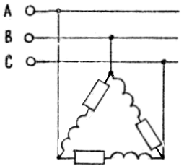 | 110 | 22 | 4,5
 |  | 220 | 47 | 30
 |  | 380 | 68 | 21,2
 |  | 110 | 56 | 50
 |  | 220 | 68 | 33,3
 |  | 380 | 91 | 88
 |  | 110 | 43 | 75
 |  | 220 | 150 | 40
 | 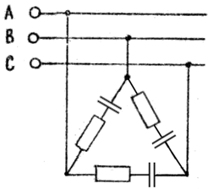 | 380 | 100 |  | 66
 |  | 110 | 110 |  | 87,7
 |  | 220 | 160 |  | 100
 |  | 380 | 75 |  | 64
 |  | 110 | 27 |  | 90,4
 |  | 220 | 82 |  | 63,3
 |  | 380 | 91 |  | 150

Задача 3.2 расчет потребителей, соединенных «звездой»
В трехфазную четырехпроводную сеть с линейным напряжением включили «звездой» разные по характеру сопротивления. Определить линейные токи и начертить в масштабе векторную диаграмму цепи. По векторной диаграмме определить величину тока в нулевом проводе. Данные для своего варианта взять из таблицы 5.
Какие сопротивления надо включить в фазы В и С приведенной схемы, чтобы ток в нулевом проводе стал равен нулю при неизменных значениях сопротивлений в фазе А?
Таблица 5
вариант | рисунок | U_{Л}, В | Фаза А |  |  | Фаза В |  |  | Фаза С
вариант | рисунок | U_{Л}, В | R, Ом | X_{L}, Ом | X_{C}, Ом | R, Ом | X_{L}, Ом | X_{C}, Ом | R, Ом | X_{L}, Ом
 | 3.2.1 | 110 | 10 | 6 |  |  |  | 12 | 21
 | 3.2.2 | 220 | 3,3 |  | 2,5 | 27 |  |  |  | 42
 | 3.2.3 | 380 | 11 |  | 4 | 5,1 |  | 1,5 |  | 33
 | 3.2.4 | 110 | 8 | 12 |  |  | 20 | 8 | 18
 | 3.2.1 | 220 | 5,1 | 8 |  |  |  | 63,7 | 120
 | 3.2.2 | 380 | 8,2 |  | 5 | 120 |  |  |  | 27
 | 3.2.3 | 110 | 15 |  | 8 | 10 |  |  |  | 12
 | 3.2.4 | 220 | 27 | 10 |  |  | 12 | 103 | 43
 | 3.2.1 | 380 | 10 | 14 |  |  |  | 65 | 27
 | 3.2.2 | 110 | 12 |  | 8 | 33 |  |  |  | 14
 | 3.2.3 | 220 | 27 |  | 14 | 47 |  | 5 |  | 81
 | 3.2.4 | 380 | 5,6 | 8 |  |  | 1,1 | 62 | 47
 | 3.2.1 | 110 | 20 | 6,6 |  |  |  | 10 | 27
 | 3.2.2 | 220 | 15 |  | 19 | 20 |  |  |  | 27,6
 | 3.2.3 | 380 | 10 |  | 5 | 47 |  |  |  | 33

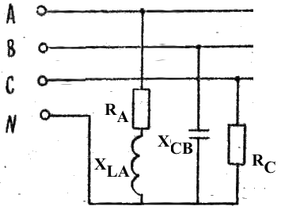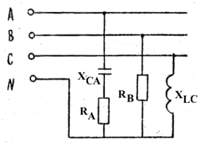
Рис. 3.2.1 Рис. 3.2.2
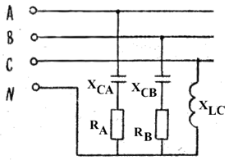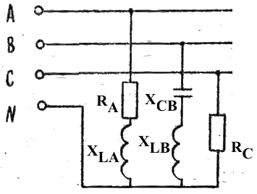
Рис. 3.2.3 Рис. 3.2.4

Контрольная работа №2

ТРАНСФОРМАТОР

Задача 4.1 расчет трансформатора схемой замещения
По паспортным параметрам трехфазного трансформатора определить:
1) токи при действительной нагрузке, КПД при номинальной и действительной нагрузках, установившийся ток короткого замыкания
2) Рассчитать параметры схемы замещения трансформатора.
Обмотки трансформатора соединены в звезду. Коэффициент нагрузки принять =0,8.
Таблица 6
Паспортные параметра силовых трансформаторов
Тип трансформатора | S_{ном}  кВА | Напряжения обмоток, кВ |  | Потери мощности, кВт |  | U_{k},  % | I_{1ХХ}  %
Тип трансформатора | S_{ном}  кВА | U_{ном1} | U_{ном2} | Р_{ст} | Р_{ном} | U_{k},  % | I_{1ХХ}  %
ТМ-100/6; 10 | 100 | 6; 10 | 0,23; 0,4* | 0,33 | 2,27 | 6,8 | 2,6
ТМ-160/6; 10 | 160 | 6; 10 | 0,23; 0,4; 0,69 | 0,51 | 3,1 | 4,7 | 2,4
ТМ-250/6; 10 | 250 | 6; 10 | 0,23; 0,4; 0,69 | 0,74 | 4,2 | 4,7 | 2,3
ТМ-400/6; 10 | 400 | 6; 10 | 0,23; 0,4; 0,69 | 0,95 | 5,5 | 4,5 | 2,1
ТМ-630/6; 10 | 630 | 6; 10 | 0,23; 0,4; 0,69 | 1,31 | 7,6 | 5,5 | 2,0
ТМ-1000/6; 10 | 1000 | 6; 10 | 0,23; 0,4; 0,69 | 2,45 | 12,2 | 5,5 | 2,8
ТМ-1600/6; 10 | 1600 | 6; 10 | 0,23; 0,4; 0,69 | 3,3 | 18,0 | 5,5 | 2,6
ТМ-2500/10 | 2500 | 10 | 0,4; 0,69, 10,5 | 4,3 | 24,0 | 5,5 | 1,0
*- для расчетов принимать за U_{ном2} первое значение из предложенного ряда
Таблица 7
Вариант | Тип трансфор-матора | Коэффициент мощности |  |  | Сопротивление потребителя Z_{н}, Ом
Вариант | Тип трансфор-матора | при ХХ cos φ₁₀ | при КЗ cos φ_{1к} | потребителя  cos φ_{н} | Сопротивление потребителя Z_{н}, Ом
1 | ТМ-100/6 | 0,12 | 0,55 | 0,8 | 10
2 | ТМ-100/10 | 0,11 | 0,52 | 0,9 | 10
3 | ТМ-160/6 | 0,1 | 0,48 | 0,8 | 15
4 | ТМ-160/10 | 0,092 | 0,435 | 0,8 | 4
5 | ТМ-250/6 | 0,092 | 0,415 | 0,6 | 2
6 | ТМ-250/10 | 0,083 | 0,345 | 0,6 | 2
7 | ТМ-400/6 | 0,075 | 0,291 | 0,8 | 1
8 | ТМ-400/10 | 0,091 | 0,29 | 0,7 | 1
9 | ТМ-630/6 | 0,098 | 0,272 | 0,7 | 0,5
10 | ТМ-630/10 | 0,099 | 0,241 | 0,7 | 0,5
11 | ТМ-1000/6 | 0,12 | 0,55 | 0,8 | 10
12 | ТМ-1000/10 | 0,1 | 0,52 | 0,9 | 12
13 | ТМ-1600/6 | 0,1 | 0,48 | 0,8 | 12
14 | ТМ-1600/10 | 0,095 | 0,35 | 0,8 | 14
15 | ТМ-2500/10 | 0,092 | 0,415 | 0,6 | 6

АСИНХРОННЫЙ ДВИГАТЕЛЬ

Задача 5.1 расчет характеристик трехфазного асинхронного двигателя
В электроприводе производственного агрегата используется асинхронный двигатель трехфазного тока с короткозамкнутым ротором. Двигатель работает в номинальном режиме при линейном напряжении Uл и при промышленной частоте f = 50 Гц.
Построить график зависимости вращающего момента от скольжения М=f(s).
Таблица 8

вариант | Технические данные двигателей серии АИР с короткозамкнутым ротором |  |  |  |  |  |  |  |  | линейное напряжение U_{Л}
вариант | Тип двигателя |  | Мощность, кВт | При номинальной нагрузке |  |  | 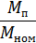 | 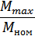 |  | линейное напряжение U_{Л}
вариант |  |  | Мощность, кВт | Скольжение% | КПД, η% | cosϕ
 | Синхронная частота вращения3000 об/мин
1 | АИР71A2 |  | 0,75 | 6 | 78,5 | 0,83 | 2,1 | 2,2 | 6 | 220
2 | АИР71B2 |  | 1,1 | 6,5 | 79 | 0,83 | 2,1 | 2,2 | 6 | 380
3 | АИР80A2 |  | 1,5 | 5 | 81 | 0,85 | 2,1 | 2,2 | 7 | 220
4 | АИР180S2 |  | 22 | 2,7 | 89.5 | 0,88 | 1,7 | 2,7 | 7 | 380
5 | АИР180M2 |  | 30 | 2,5 | 90,5 | 0,88 | 1,7 | 2,7 | 7,5 | 220
 | Синхронная частота вращения 1500 об/мин
6 | АИР71A4 |  | 0,55 | 9,5 | 70,5 | 0,7 | 2,3 | 2,2 | 5 | 380
7 | АИР71B4 |  | 0,75 | 10 | 73 | 0,73 | 2,2 | 2,2 | 5 | 220
8 | АИР160S4 |  | 15 | 3 | 89,5 | 0,89 | 1,9 | 2,9 | 7 | 380
9 | АИР160M4 |  | 18,5 | 3 | 90 | 0,89 | 1,9 | 2,9 | 7 | 220
10 | АИР180M4 |  | 30 | 2 | 91,5 | 0,86 | 1,7 | 2,7 | 7 | 380
 |  | Синхронная частота вращения 1000 об/мин
11 | АИР71A6 |  | 0,37 | 8,5 | 65 | 0,66 | 2 | 2,2 | 4,5 | 220
12 | АИР71B6 |  | 0,55 | 8,5 | 68,5 | 0,70 | 2 | 2,2 | 4,5 | 380
13 | АИР160S6 |  | 11 | 3 | 87 | 0,84 | 1,7 | 2,5 | 6,5 | 220
14 | АИРX160M6 |  | 15 | 3 | 88 | 0,85 | 1,7 | 2,6 | 6,5 | 380
15 | АИР180M6 |  | 18,5 | 2 | 88 | 0,85 | 1,6 | 2,4 | 6,5 | 380

ОСНОВЫ ЭЛЕКТРОПРИВОДА

Задача 6.1 расчет асинхронного двигателя для привода механизма
Определить мощность и выбрать модель трехфазного асинхронного электродвигателя с короткозамкнутым ротором и синхронной частотой вращения магнитного поля 1500 об/мин для привода механизма, статическая нагрузочная диаграмма которого представлена значениями M(t) на таблице 9. Проверить выбранный электродвигатель на перегрузочную способность; определить линейный ток, потребляемый электродвигателем из сети напряжением 380В, потребляемую реактивную мощность и активную энергию за цикл работы.
Характеристики двигателей указаны в приложении 1.
Таблица 9
Вариант | Нагрузочные данные
1
  t1, мин | t2, мин | t3, мин | t4, мин | t5, мин
  1 | 3 | 2,2 | 2,6 | 1,2
  M1, Нм | M2, Нм | M3, Нм | M4, Нм | M5, Нм
  22 | 35 | 55 | 80 | 60
2
  t1, мин | t2, мин | t3, мин | t4, мин | t5, мин
  0,4 | 2 | 8,4 | 15 | 1,8
  M1, Нм | M2, Нм | M3, Нм | M4, Нм | M5, Нм
  31 | 45 | 55 | 90 | 39
3
  t1, мин | t2, мин | t3, мин | t4, мин | t5, мин
  0,5 | 3 | 5 | 2,4 | 0,9
  M1, Нм | M2, Нм | M3, Нм | M4, Нм | M5, Нм
  0,2 | 0,6 | 1,4 | 0,8 | 0,1
4
  t1, мин | t2, мин | t3, мин | t4, мин | t5, мин
  0,5 | 2 | 3 | 1,8 | 1
  M1, Нм | M2, Нм | M3, Нм | M4, Нм | M5, Нм
  1,4 | 1,9 | 2,7 | 0,9 | 0,5
5
  t1, мин | t2, мин | t3, мин | t4, мин | t5, мин
  1,8 | 3,5 | 5,2 | 8,4 | 2,8
  M1, Нм | M2, Нм | M3, Нм | M4, Нм | M5, Нм
  3,9 | 4,4 | 6,4 | 5 | 3,1
6
  t1, мин | t2, мин | t3, мин | t4, мин | t5, мин
  2,3 | 3,5 | 11,1 | 9 | 3,7
  M1, Нм | M2, Нм | M3, Нм | M4, Нм | M5, Нм
  3,8 | 5,1 | 12 | 6,4 | 4
7
  t1, мин | t2, мин | t3, мин | t4, мин | t5, мин
  2,3 | 3,5 | 10,1 | 9 | 3,7
  M1, Нм | M2, Нм | M3, Нм | M4, Нм | M5, Нм
  8 | 12 | 15 | 12,7 | 9
8
  t1, мин | t2, мин | t3, мин | t4, мин | t5, мин
  2,3 | 5 | 13 | 9 | 4
  M1, Нм | M2, Нм | M3, Нм | M4, Нм | M5, Нм
  12 | 18 | 16 | 13 | 10,2
9
  t1, мин | t2, мин | t3, мин | t4, мин | t5, мин
  0,8 | 2,5 | 3 | 2,2 | 1
  M1, Нм | M2, Нм | M3, Нм | M4, Нм | M5, Нм
  20 | 22 | 27 | 25 | 19
10
  t1, мин | t2, мин | t3, мин | t4, мин | t5, мин
  1,9 | 3 | 6 | 2 | 0,7
  M1, Нм | M2, Нм | M3, Нм | M4, Нм | M5, Нм
  22 | 26 | 32 | 29 | 20
11
  t1, мин | t2, мин | t3, мин | t4, мин | t5, мин
  2,3 | 5 | 13 | 9 | 4
  M1, Нм | M2, Нм | M3, Нм | M4, Нм | M5, Нм
  19 | 26 | 28 | 36 | 21
12
  t1, мин | t2, мин | t3, мин | t4, мин | t5, мин
  0,5 | 3 | 5 | 2,4 | 1,9
  M1, Нм | M2, Нм | M3, Нм | M4, Нм | M5, Нм
  35 | 40 | 50 | 80 | 42
13
  t1, мин | t2, мин | t3, мин | t4, мин | t5, мин
  2,2 | 3 | 6 | 2 | 0,7
  M1, Нм | M2, Нм | M3, Нм | M4, Нм | M5, Нм
  60 | 65 | 74 | 90 | 63
14
  t1, мин | t2, мин | t3, мин | t4, мин | t5, мин
  1,8 | 3,5 | 6 | 8,5 | 3
  M1, Нм | M2, Нм | M3, Нм | M4, Нм | M5, Нм
  62 | 70 | 75 | 88 | 65
15
  t1, мин | t2, мин | t3, мин | t4, мин | t5, мин
  0,4 | 5 | 8 | 3 | 2,2
  M1, Нм | M2, Нм | M3, Нм | M4, Нм | M5, Нм
  90 | 96 | 110 | 120 | 89

ОСНОВЫ ЭЛЕКТРОНИКИ. ПОЛУПРОВОДНИКОВЫЕ ВЫПРЯМИТЕЛИ.

Задача 7.1 расчет выпрямителя напряжения
Выбрать тип полупроводникового диода для заданного выпрямителя (см. табл.10). Определить напряжение U2 и коэффициент трансформации n трансформатора, если выпрямленный ток в приемнике с сопротивлением нагрузки Rн =500 Ом составил Iн.ср =0,25 А, напряжение питающей сети U1 = 127 В. Принять прямое сопротивление диода Rпр = 0.
Таблица 10
вариант | Схема рис№ | напряжение U1,  В | нагрузка Rн,  Ом | ток нагрузки Iн.ср.,  А
1 | 9.1 | 110 | 100 | 0,05
2 | 9.2 | 220 | 500 | 0,23
3 | 9.3 | 127 | 250 | 0,17
4 | 9.1 | 36 | 120 | 0,25
5 | 9.2 | 380 | 300 | 0,4
6 | 9.3 | 220 | 200 | 0,22
7 | 9.1 | 127 | 250 | 0,24
8 | 9.2 | 36 | 200 | 0,3
9 | 9.3 | 380 | 400 | 0,21
10 | 9.1 | 220 | 400 | 0,2
11 | 9.2 | 127 | 250 | 0,15
12 | 9.3 | 36 | 200 | 0,1
13 | 9.1 | 110 | 400 | 0,24
14 | 9.2 | 220 | 500 | 0,18
15 | 9.3 | 127 | 250 | 0,12

Справочные данные для выбора полупроводниковых диодов представлены в приложении 2.

Приложение 1
Электродвигатели 4А - основные технические характеристики.
Марка двигателя | Мощность,  кВт | Скольжение  % | КПД  % | Коэф. мощности | Ммакс/Mн | Мп/Мн | Ммин/Мн | Iп/Iн
Синхронная частота вращения 1500 об/мин
4АА56А4У3 | 0,12 | 8 | 63 | 0,66 | 2,2 | 2 | 1,2 | 5
4АА56В4У3 | 0,18 | 8,7 | 64 | 0,64 | 2,2 | 2 | 1,2 | 5
4АА63А4У3 | 0,25 | 8 | 68 | 0,65 | 2,2 | 2 | 1,2 | 5
4АА63В4У3 | 0,37 | 9 | 68 | 0,69 | 2,2 | 2 | 1,2 | 5
4А71А4У3 | 0,55 | 8,7 | 70,5 | 0,7 | 2,2 | 2 | 1,6 | 4,5
4А71В4У3 | 0,75 | 8,7 | 72 | 0,73 | 2,2 | 2 | 1,6 | 4,5
4А80А4У3 | 1,1 | 6,7 | 75 | 81 | 2,2 | 2 | 1,6 | 5
4А80В4У3 | 1,5 | 6,7 | 77 | 0,83 | 2,2 | 2 | 1,6 | 5
4А90L4У3 | 2,2 | 5,4 | 80 | 83 | 2,2 | 2 | 1,6 | 6
4А100S4У3 | 3 | 5,3 | 82 | 0,83 | 2,2 | 2 | 1,6 | 6,5
4А100L4У3 | 4 | 5,3 | 84 | 0,84 | 2,2 | 2 | 1,6 | 6
4А112М4У3 | 5,5 | 5 | 85,5 | 0,86 | 2,2 | 2 | 1,6 | 7
4А1З2S4У3 | 7,5 | 3 | 87,5 | 0,86 | 2,2 | 2 | 1,6 | 7,5
4А132М4У3 | 11 | 2,8 | 87,5 | 0,86 | 2,2 | 2 | 1,6 | 7,5
4А160S4У3 | 15 | 2,7 | 89 | 0,88 | 2,2 | 1,4 | 1 | 7
4А160М4У3 | 18,5 | 2,7 | 90 | 0,88 | 2,2 | 1,4 | 1 | 7
4А180S4У3 | 22 | 2 | 90 | 0,9 | 2,2 | 1,4 | 1 | 7
4А180М4У3 | 30 | 2 | 91 | 0,89 | 2,2 | 1,4 | 1 | 7
4А200М4У3 | 37 | 1,7 | 91,5 | 0,9 | 2,2 | 1,4 | 1 | 7
4А200L4У3 | 45 | 1,8 | 92 | 0,9 | 2,2 | 1,4 | 1 | 7
4А225М4У3 | 55 | 2 | 92,5 | 0,9 | 2,2 | 1,2 | 1 | 7
4А250S4У3 | 75 | 1,4 | 93 | 0,9 | 2,2 | 1,2 | 1 | 7
4А250М4У3 | 90 | 1,3 | 93 | 0,91 | 2,2 | 1,2 | 1 | 7
4А280S4У3 | 110 | 2,3 | 92,5 | 0,9 | 2 | 1,2 | 1 | 7
4А280М4У3 | 132 | 2,3 | 93 | 0,9 | 2 | 1,2 | 1 | 6,5
4А315S4У3 | 160 | 2 | 93,5 | 0,91 | 1,9 | 1 | 0,9 | 7
4А315М4У3 | 200 | 1,7 | 94 | 0,92 | 1,9 | 1 | 0,9 | 7
4А355S4У3 | 250 | 1,7 | 94,5 | 0,92 | 1,9 | 1 | 0,9 | 7

Приложение 2

Справочник по полупроводниковым диодам (выборочно)
Диод | Uоб/Uимп В/В | Iпр/Iимп А/А | Uпр/Iпр В/А | Io(25)/Ioм мкА/мкА | Fmax кГц | Корпус
КД104А | 500/ | 0.01/1 | 1.0/0.01 | 3/100 | 20 | 3
КД105А | 400/ | 0.3/15 | 1.0/0.3 | 100/300 | 1 | 25
КД106А | 100/100 | 0.3/3 | 1.0/0.3 | 10/100 | 30 | 4
АД112А | 50/ | 0.3/ | 3/0.3 | 100/300 |  | 22
2Д118А1 | 200/ | 0.3/10 | 1.2/0.3 | 0.05/2 |  | 78
2Д120А1 | 100/100 | 0.3/3 | 1.0/0.3 | 2/20 | 100 | 42
КД201А КД201Б КД201В КД201Г | 100/  100/  200/  200/ | 5/15 10/15 5/15 10/15 | 1.0/ 5 1.0/10  1.0/ 5 1.0/10 | /3  /3  /3  /3 | 1.1  1.1  1.1  1.1 | 6  6  6  6
КД204А КД204Б КД204В | 400/400  200/200  50/ 50 | 0.4/  0.6/  1.0/ | 1.4/0.4 1.4/0.6 1.4/1.0 | 0.15/2  0.1 /1  0.05/0.5 | 50  50  50 | 8  8  8
КД209А  КД209Б КД209В | 400/400 600/600 800/800 | 0.7/15 0.5/15 0.5/15 | 0.1/0.3 0.1/0.3 0.1/0.3 |  |  | 10  10  10
КД212А КД212Б КД212В КД212Г | 200/  200/  100/  100/ | 1/50  1/50  1/50  1/50 | 1.0/1  1.2/1  1.0/1  1.2/1 | 0.05/2  0.1/3  0.05/2  0.1/3 | 100  100  100  100 | 29  29  29  29
2Д215А 2Д215Б 2Д215В | 400/400 600/600 200/200 | 1/10  1/10  1/10 | 1.2/10 1.2/10 1.1/10 | 0.05/0.1 0.05/0.1 0.05/0.1 | 1  1  1 | 10  10  10
2Д217А 2Д217Б | 100/100 100/100 | 3/9  3/9 | 1.1/1  1.1/1 | 0.05/2  0.05/2 | 100  100 | 4  4
КД226А КД226Б КД226В КД226Г КД226Д КД226Е | 100/100 200/200 400/400 600/600 800/800 600/600 | 2/50  2/50 2/50  2/50 2/50  2/50 | 1.3/1  1.3/1  1.3/1  1.3/1  1.3/1  1.3/1 | 0.05/0.4 0.05/0.4 0.05/0.4 0.05/0.4 0.05/0.4 0.05/0.4 | 50  50  50  50  50  50 | 52  52  52  52  52  52
2Д237А 2Д237Б | 100/100 200/200 | 1/3  1/3 | 1.3/1  1.3/1 | 0.05/0.4 0.05/0.4 | 300  300 | 39  39
КД243А КД243Б КД243В КД243Г КД243Д КД243Е КД243Ж | 50/ 50 100/100 200/200 400/400 600/600 800/800 1000/1000 | 1/6  1/6  1/6  1/6  1/6  1/6  1/6 | 1.1/1  1.1/1  1.1/1  1.1/1  1.1/1  1.1/1  1.1/1 | 0.01/0.1 0.01/0.1 0.01/0.1 0.01/0.1 0.01/0.1 0.01/0.1 0.01/0.1 | 1  1  1  1  1  1  1 | 53  53  53  53  53  53  53

